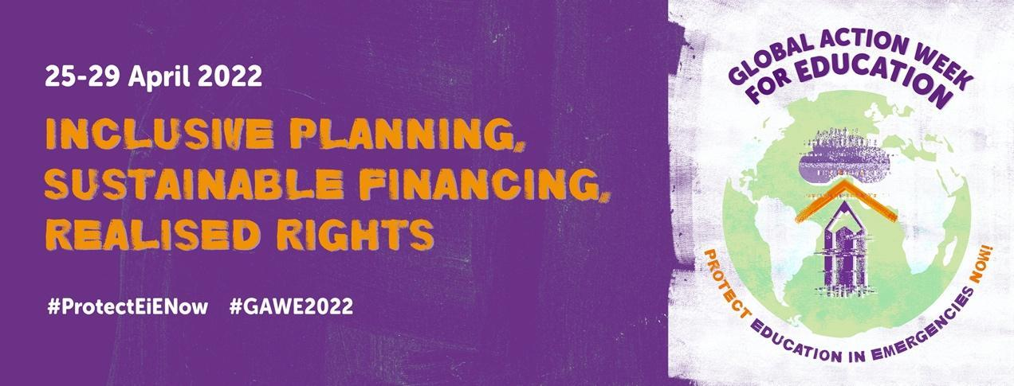

Vous trouverez dans cette boite à outils des suggestions de messages à diffuser sur les réseaux sociaux pendant la campagne de la semaine mondiale d’action pour l’éducation (SMAE ou GAWE en anglais) #GAWE2022, dans le cadre des activités organisées par le mouvement de la CME.

Pour des informations à jour, consultez la page Web de la SMAE : XXXXX

JOUR | TEXTE | ÉLÉMENT VISUEL  (Lien vers la photo, le film)
Messages du compte à rebours  (pendant la semaine précédant la SMAE) | La Semaine mondiale d’action pour l’éducation est de retour ! Il est temps d’agir pour l’#Éducation en situations d’urgence ! #GAWE2022. Suivez les événements de la SMAE #GAWE2022 la semaine prochaine pour protéger l’éducation en situations d’urgence #ProtectEiENow ! https://bit.ly/3vNmVFx | 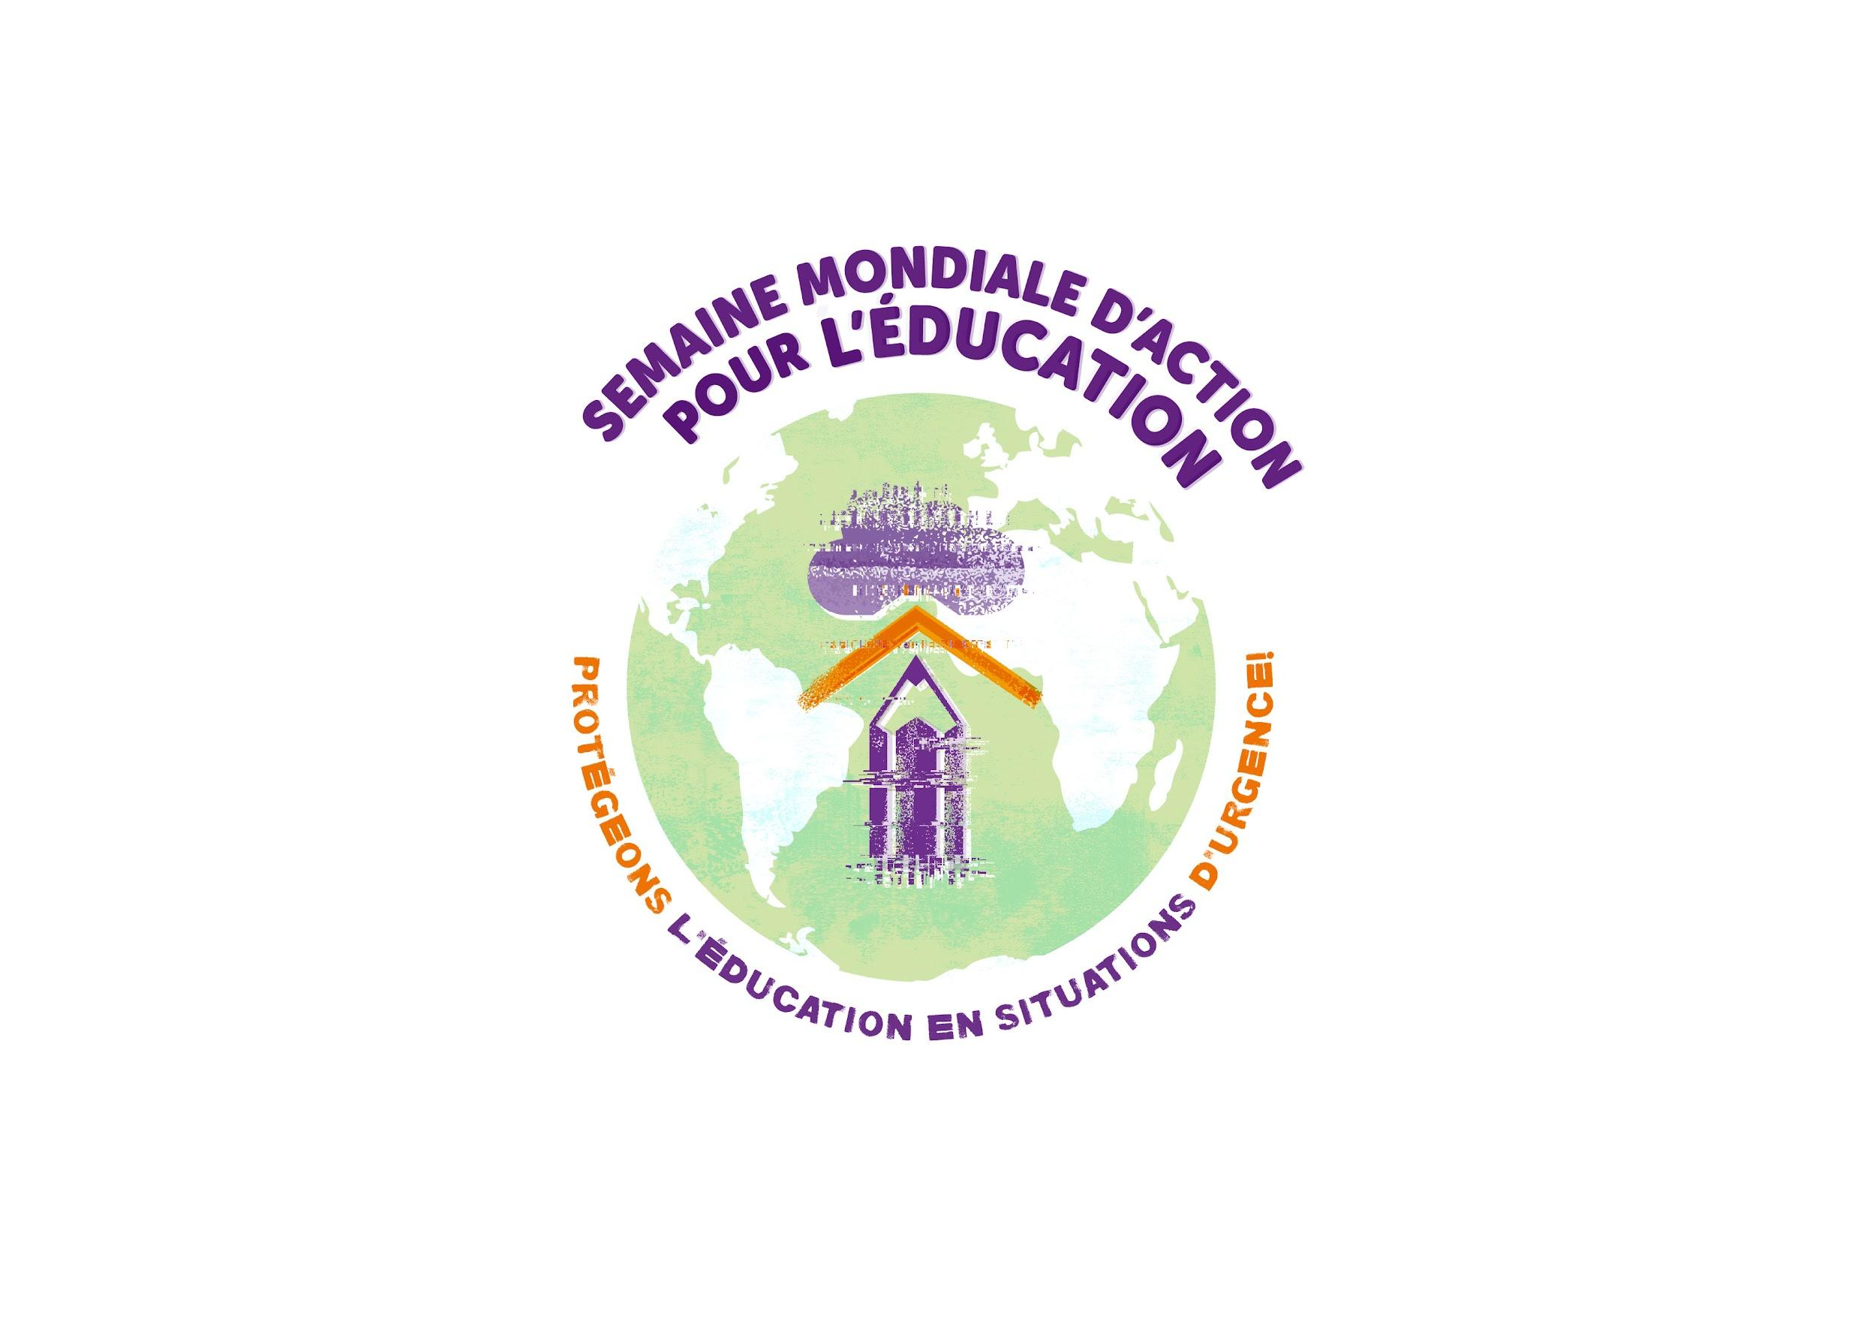  Compte à rebours J-10
 | L’impact de la Semaine mondiale d’action pour l’éducation est important pour montrer aux dirigeants du monde qu’il est temps de protéger l’éducation en situations d’urgence #ProtectEiENow ! Suivez les événements de la SMAE #GAWE2022 la semaine prochaine et rejoignez le mouvement ! | Compte à rebours J-9
 | Cette année, la Semaine mondiale d’action pour l’éducation est l’occasion de se rassembler et d’appeler à une action urgente pour l’éducation en situations d’urgence. Suivez les événements de la SMAE #GAWE2022 la semaine prochaine et découvrez comment les gouvernements, les donateurs et la société civile peuvent protéger l’éducation en situations d’urgence #ProtégerEiENow | Compte à rebours J-8
 | Rejoignez @ArabCampaignEdu  le lundi 25 avril pour l’événement de lancement de la SMAE 2022 « ACEA : Dialogue politique régional sur l’éducation en situations d’urgence dans la région arabe ».  📅 25 avril 15 h CET  > : https://bit.ly/3DlOHur  #GAWE2022 #ProtectEiENow | Compte à rebours J-7  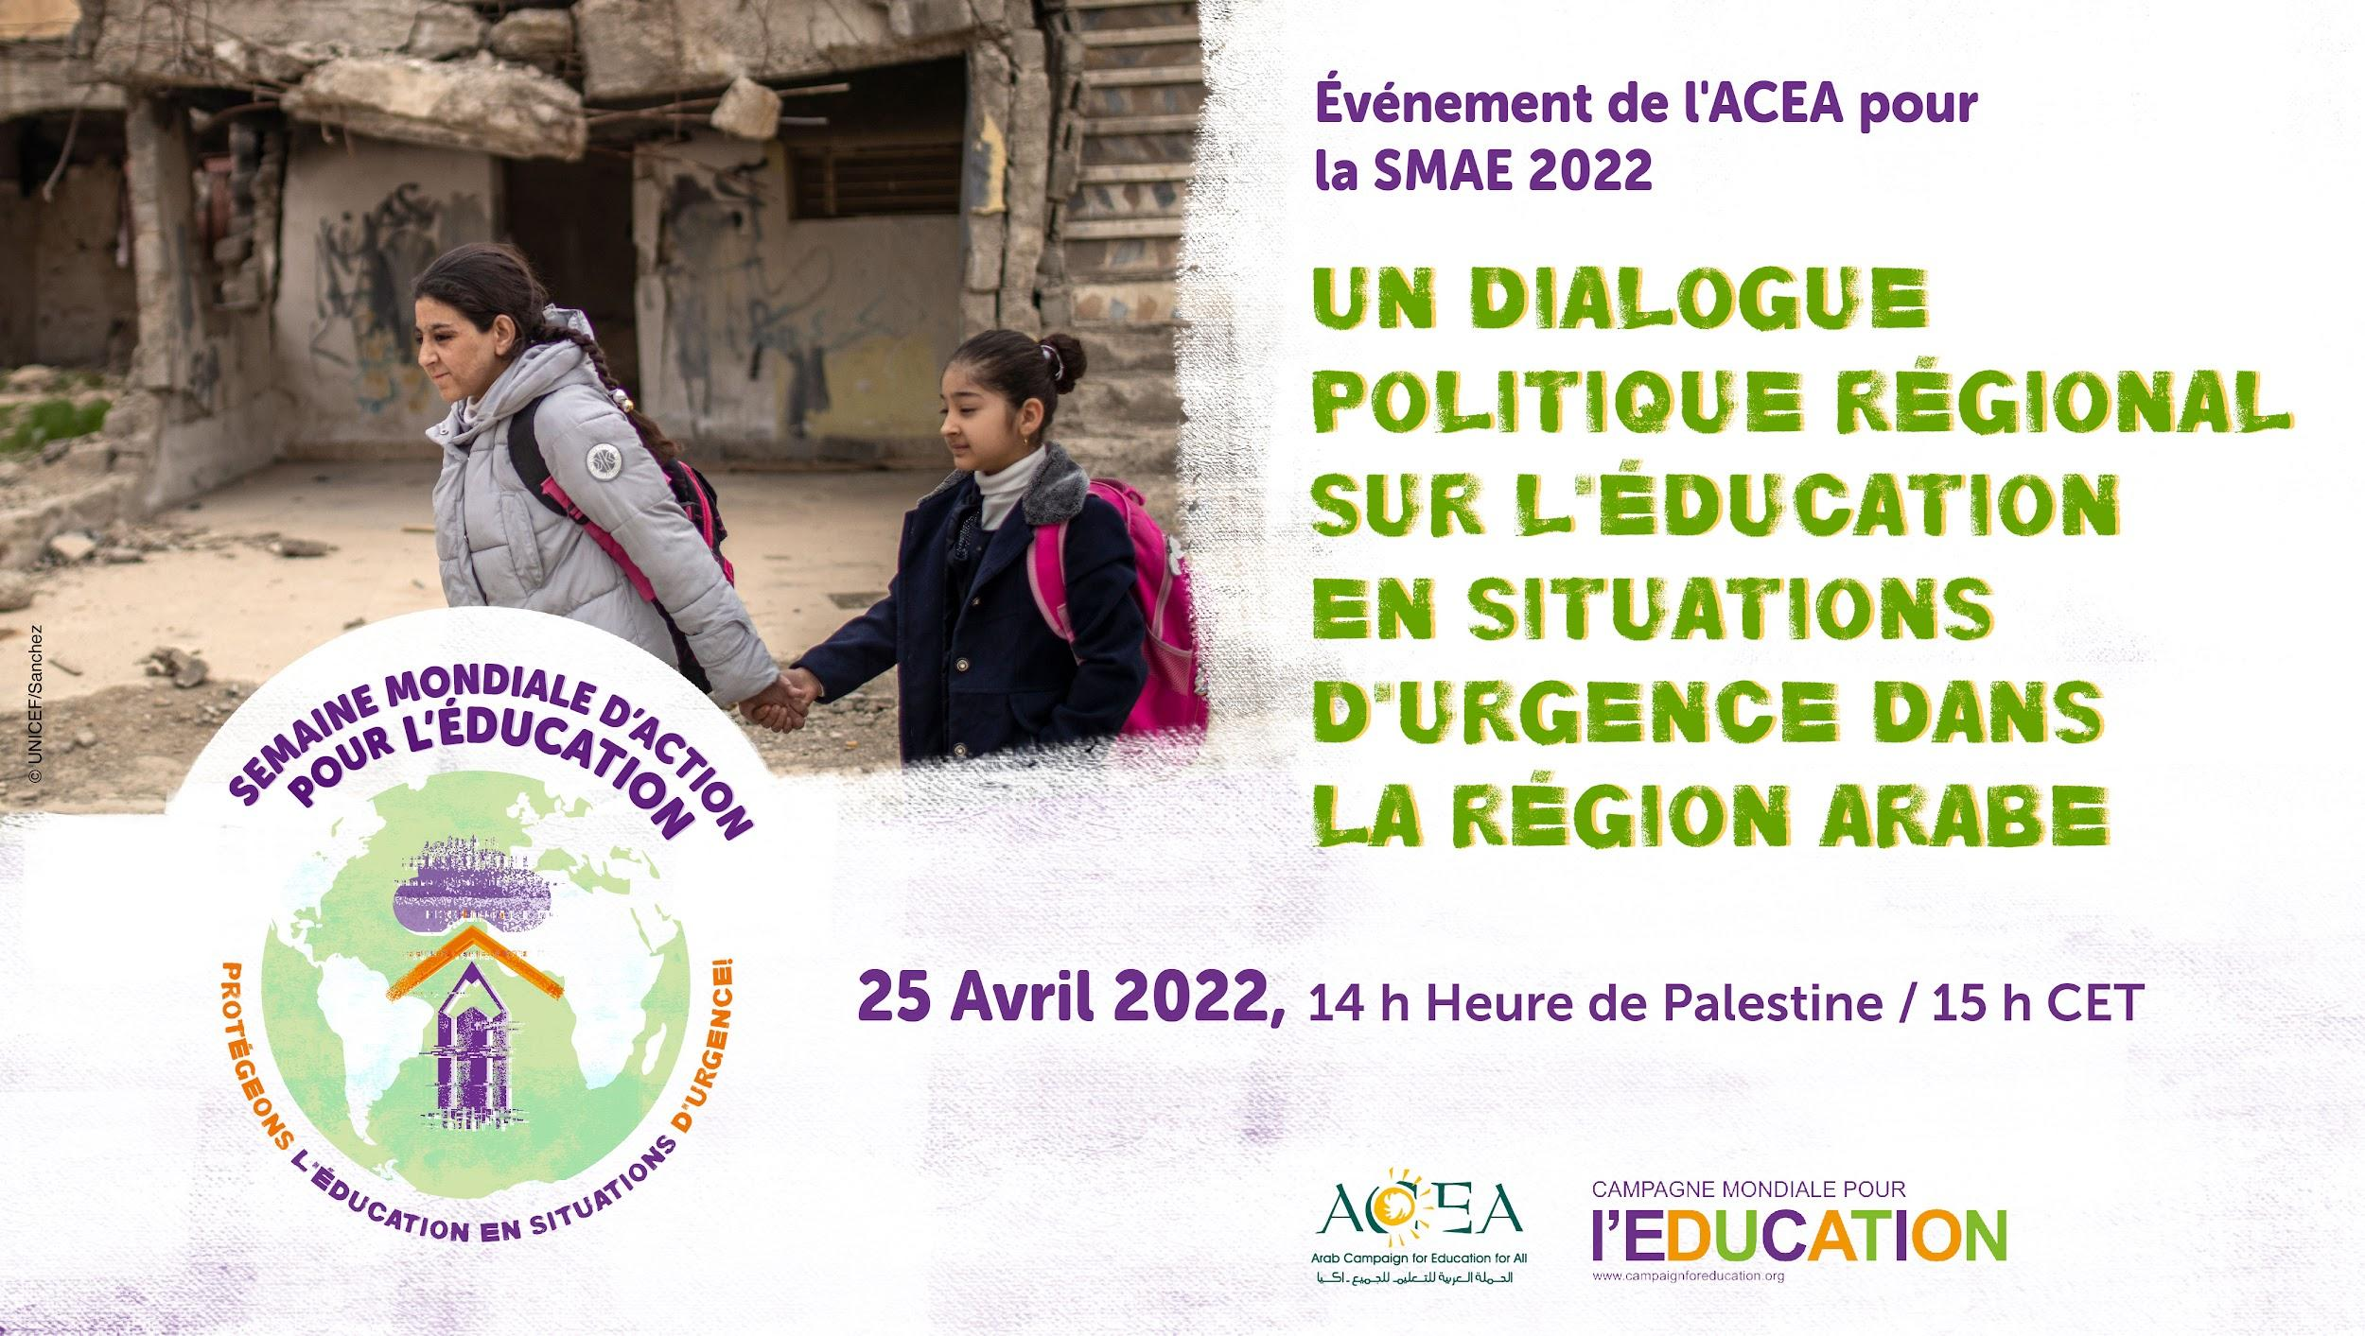
 | Rejoignez @redclade le mardi 26 avril pour traiter de l’éducation en situations d’urgence en Amérique latine et dans les Caraïbes : genre, dette et numérisation.  📅 26 avril 10 h EST/11 h heure du Brésil/16 h CET 🔗https://bit.ly/GAWECLADE | Compte à rebours J-6  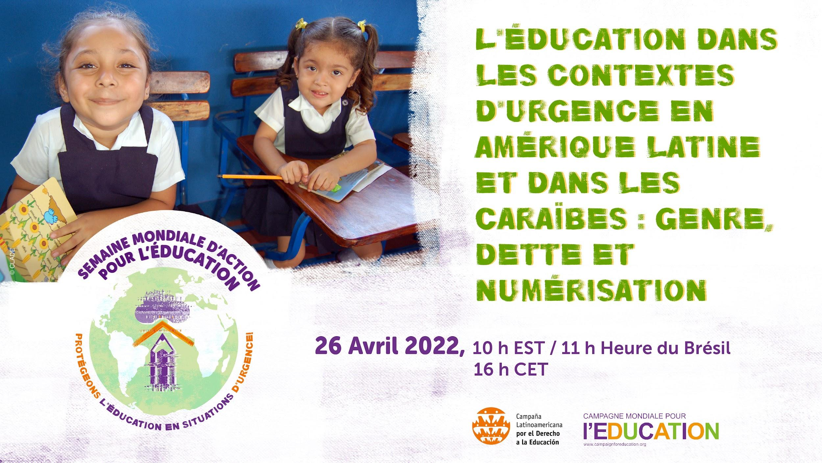
 | 📣 Rejoignez-nous 📅 27 avril 13 h heure de Manille/7 h CET  pour la conférence de l’@ASPBAE intitulée « Protégeons l’éducation en situations d’urgence maintenant : Un dialogue régional Asie-Pacifique »  🔗https://bit.ly/aspbaegawe  # GAWE2022 #ProtectEiENow | Compte à rebours J-5  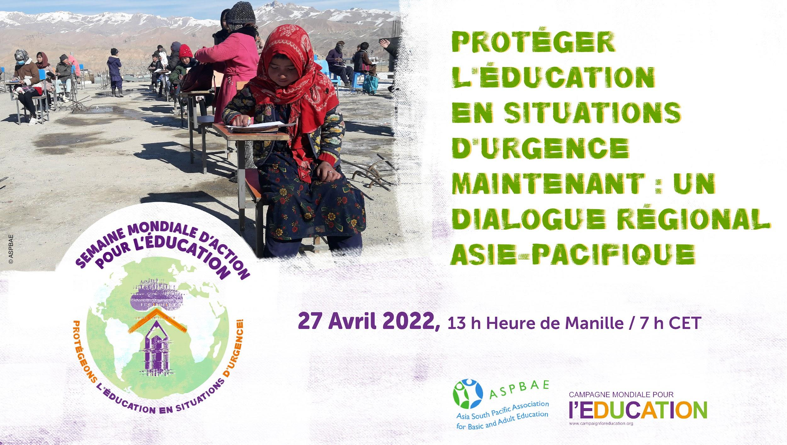
 | 📣 Inscrivez-vous dès maintenant pour « Protéger l’éducation en situations d’urgence. Un dialogue politique régional sur l’éducation en situations d’urgence en Afrique » organisé par @AncefaRegional dans le cadre de la SMAE #GAWE2022.  📅 28 avril  ⏰ 8 h EST/12 h GMT/14 h CET  🔗https://bit.ly/GAWEANCEFA  #ProtectEiENow | Compte à rebours J-4  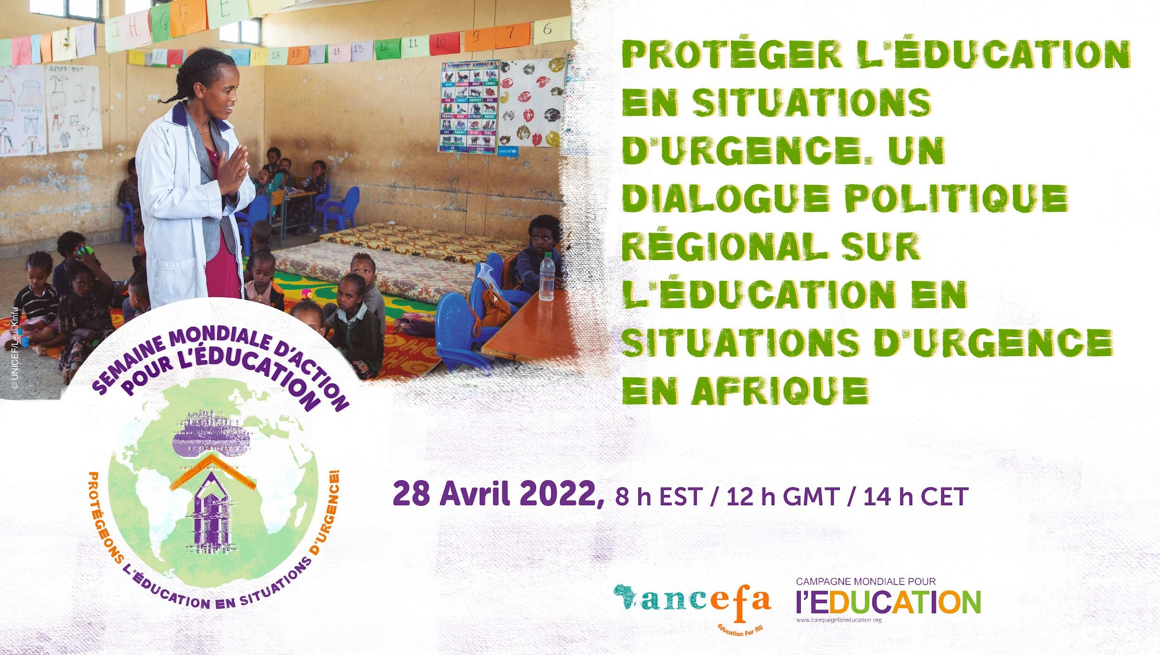
 | INSCRIVEZ-VOUS MAINTENANT à l’événement mondial de la SMAE #GAWE2022 : « Accès équitable à l’apprentissage en situations de déplacement : Agir contre la discrimination et la marginalisation »  📅 29 avril  ⏰ 8 h EST/14 h CET  🔗 https://bit.ly/3jzpa7P  #ProtectEiENow | Compte à rebours J-3  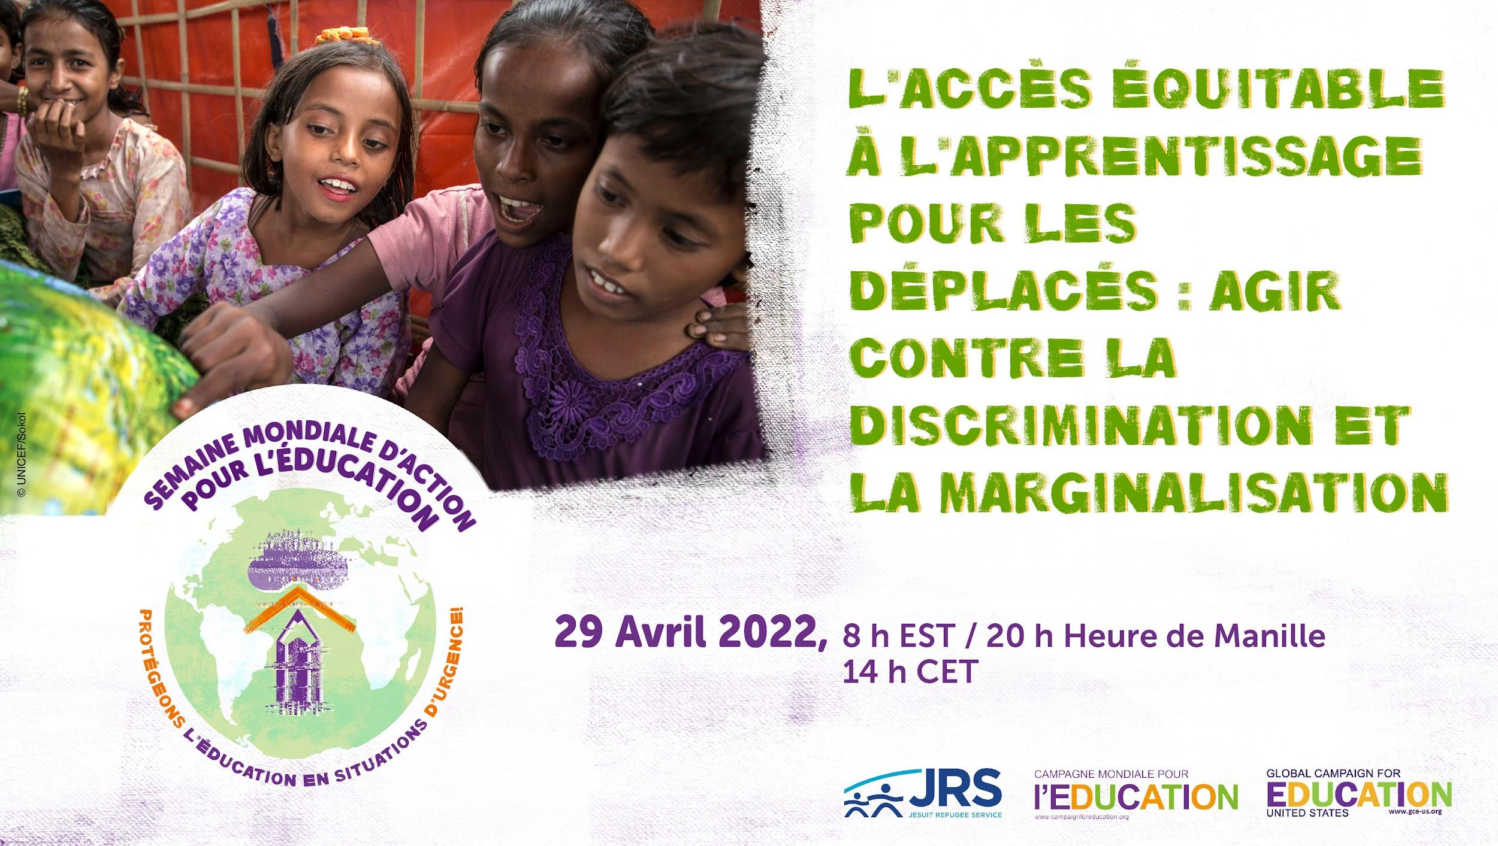
 | 📚✏️La Semaine mondiale d’action pour l’éducation commence dans deux jours ! Suivez les événements de la SMAE #GAWE2022 la semaine prochaine pour mieux connaitre le travail incroyable en cours dans le monde entier pour protéger l’éducation en situations d’urgence #ProtectEiENow @AncefaRegional @ArabCampaignEdu @ASPBAE @redclade @EduCannotWait. | Compte à rebours J-2
 | La Semaine mondiale d’action pour l’éducation commence demain ! Rejoignez le mouvement mondial et demandez une action urgente pour l’éducation en situations d’urgence ! #GAWE2022 #ProtectEiENow | Compte à rebours J-1
Lundi 25 avril | 📚✏️ C’est la Semaine mondiale d’action pour l’éducation ! Suivez-nous toute la semaine pour mieux connaitre le travail incroyable en cours dans le monde entier pour protéger l’éducation en situations d’urgence #ProtectEiENow #GAWE2022 @AncefaRegional @ArabCampaignEdu @ASPBAE @redclade.
Aujourd’hui, la SMAE #GAWE2022 se concentre sur l’impact des conflits sur le droit à l’éducation dans la région arabe. Participez à l’événement de lancement de @ArabCampaignEdu : « Dialogue politique régional sur l’éducation en situations d’urgence dans la région arabe »
📅 25 avril ⏰ 15 h CET
🔗 https://bit.ly/3DlOHur
#ProtectEiENow

 | L’instabilité politique et les conflits empêchent 16 millions d’enfants d’aller à l’école dans la région arabe. Avec  @ArabCampaignEdu nous faisons appel à  @arableague_gs, @G7 @WorldBank  @IFC_org et aux agences @UN à prendre toutes les mesures pour assurer leur scolarisation dans l’enseignement primaire obligatoire.  #GAWE2022 | 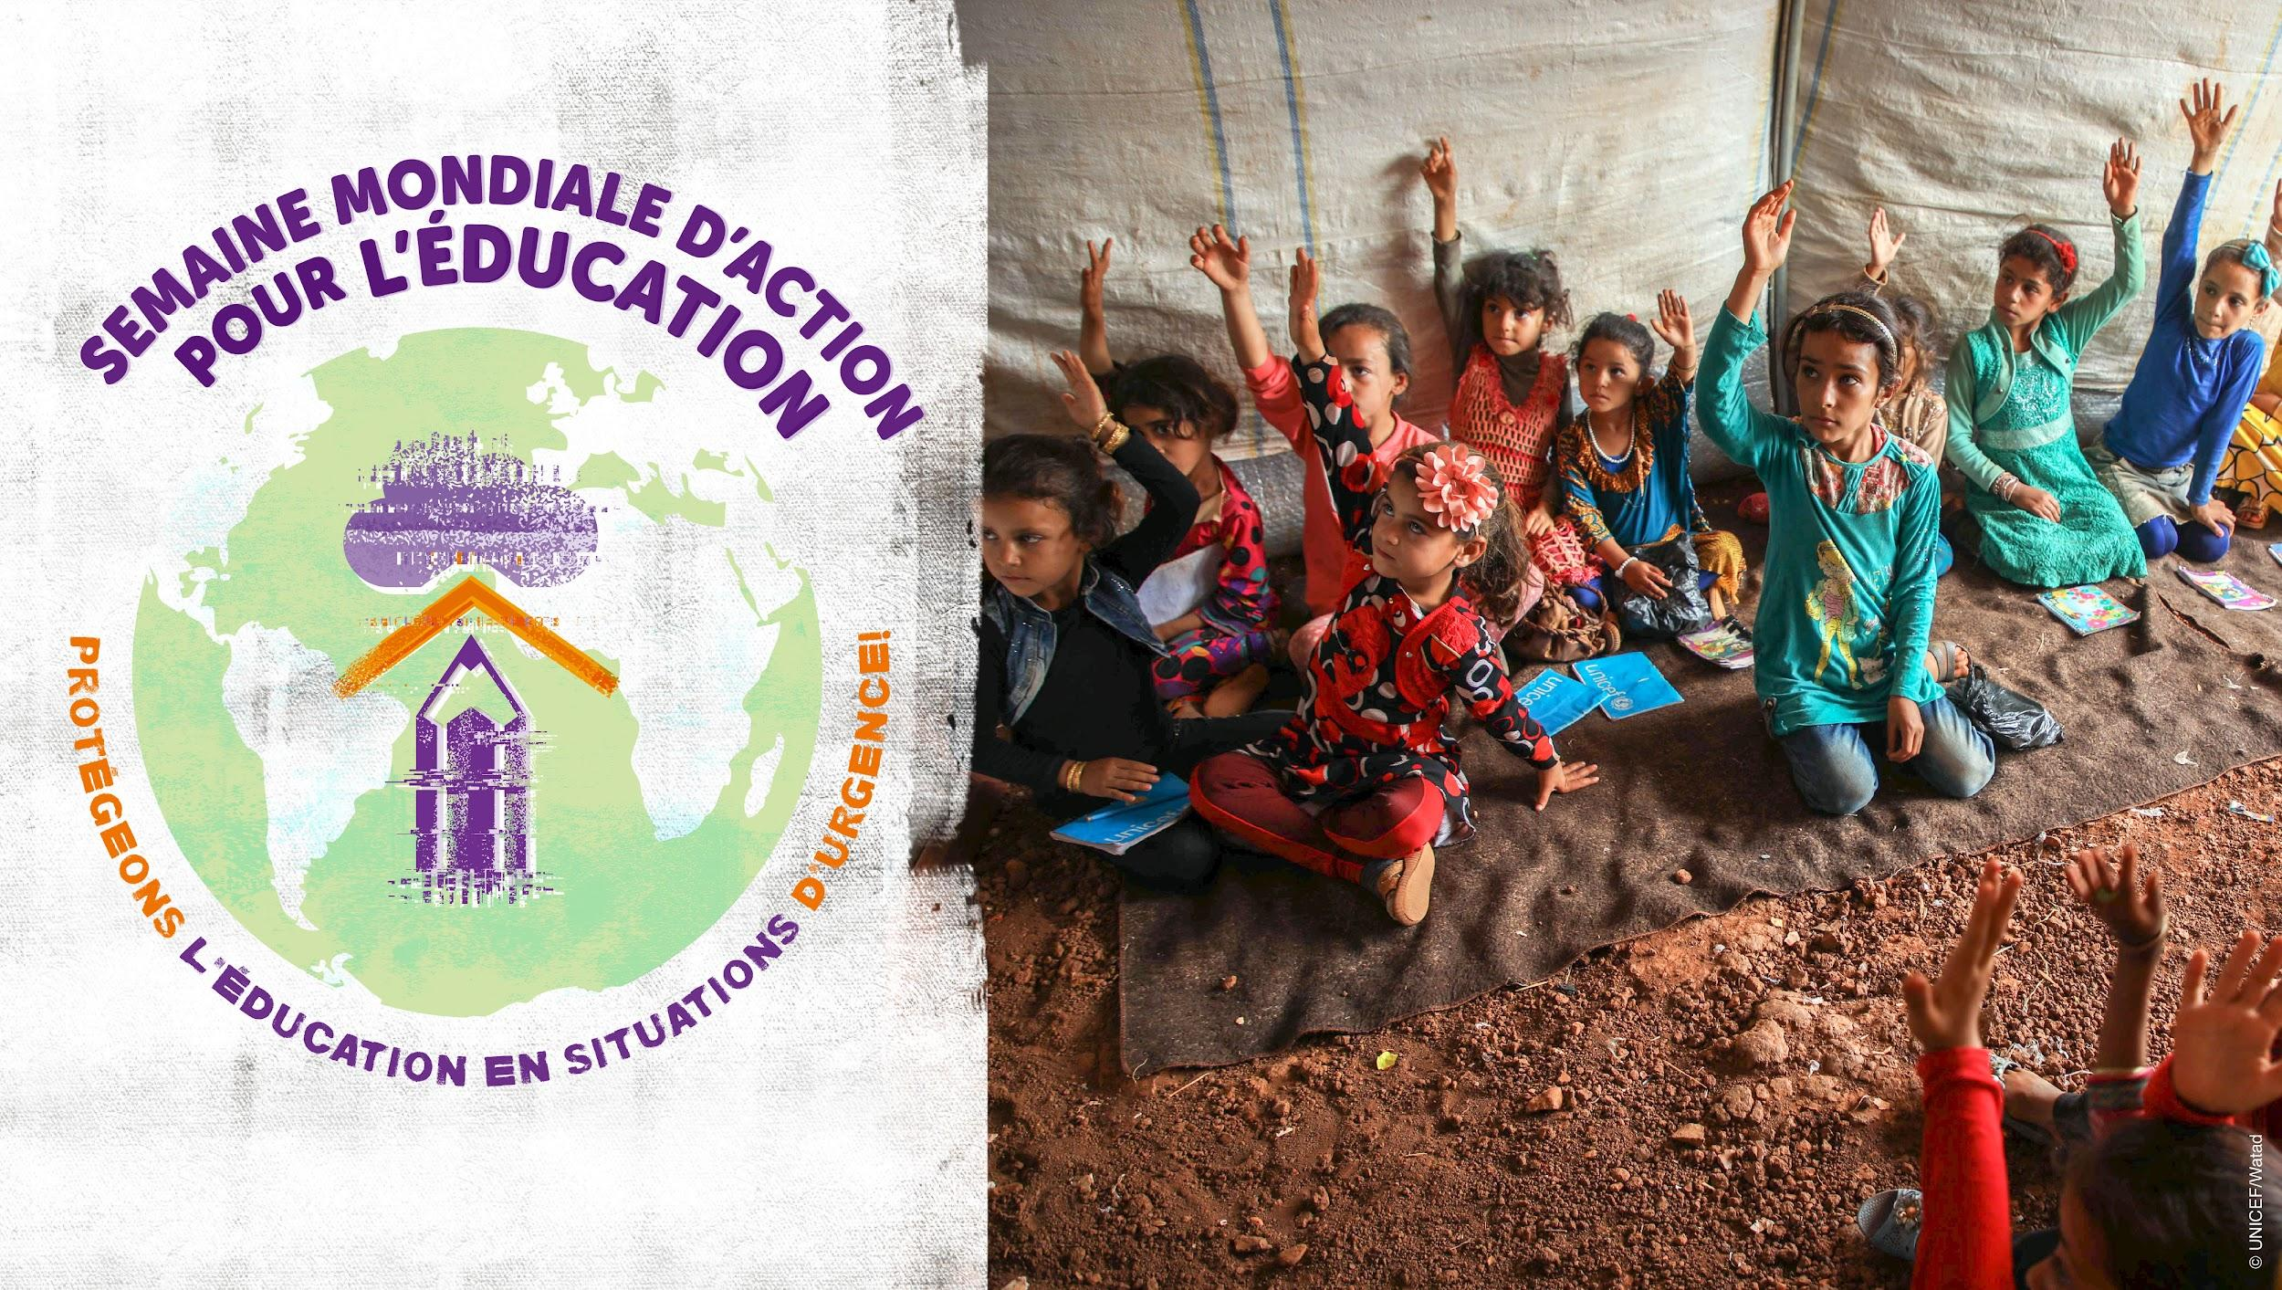
 | Avec @ArabCampaignEdu, nous appelons  @arableague_gs @G7 @WorldBank  les agences @IFC_org et @UN à protéger l’éducation en situations d’urgence  #ProtectEiENow & fournir les fonds nécessaires pour remettre en état et reconstruire 2 500 écoles au #Yémen, environ 489 écoles en #Libye et des centaines d’écoles en #Syrie et dans la bande de Gaza.  #GAWE2022 | 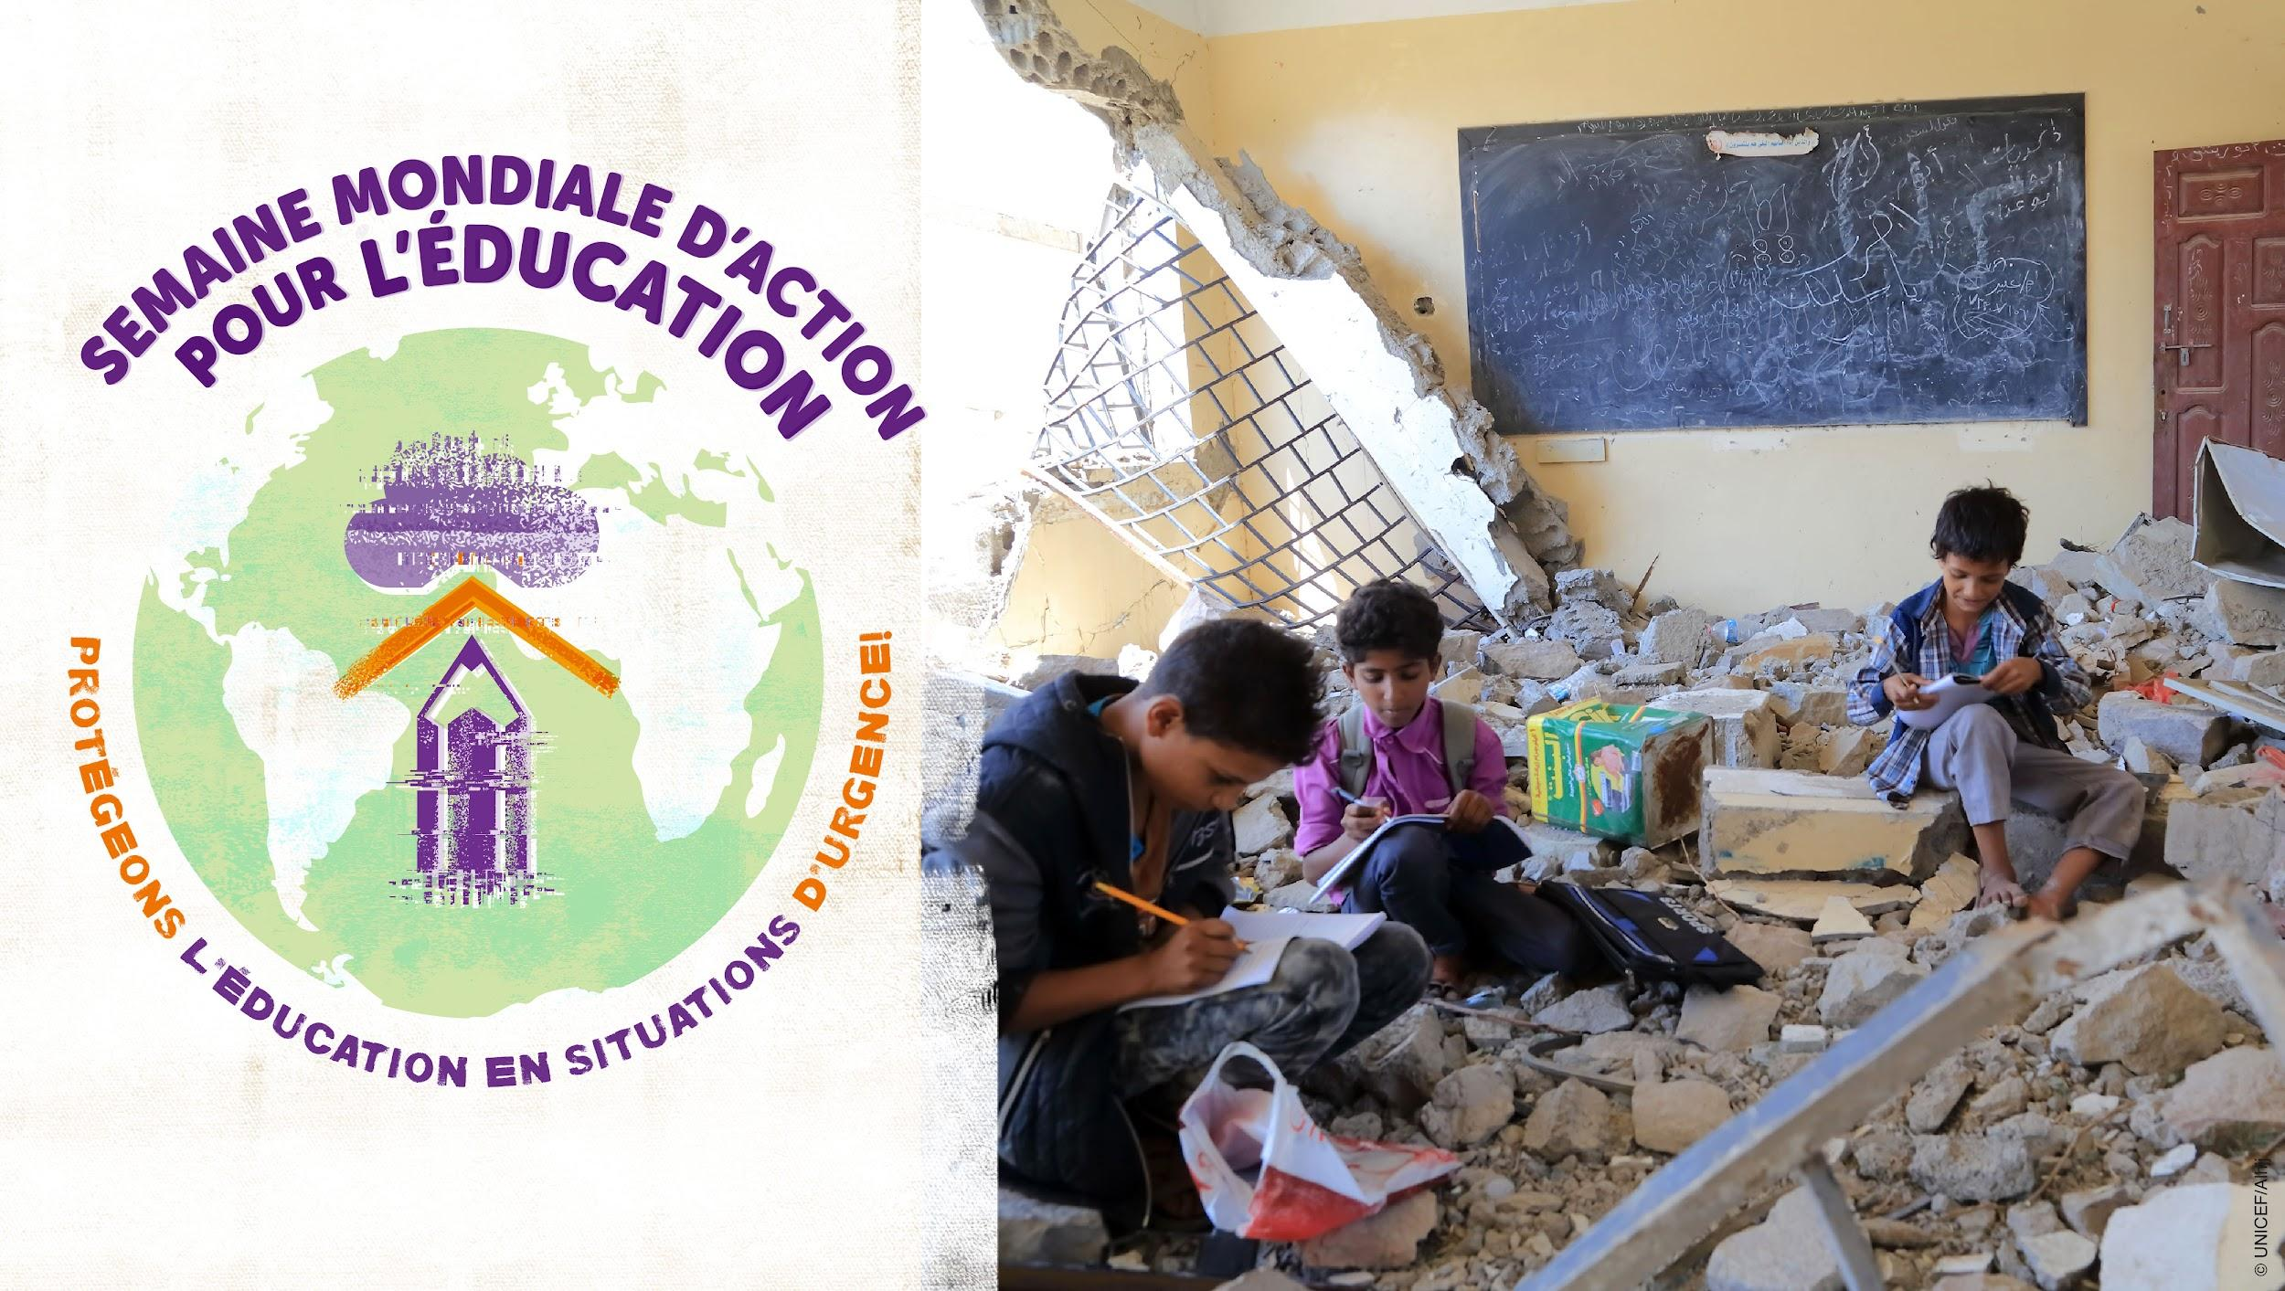
 | Texte court :  Les gvts dans la région arabe & @arableague_gs doivent protéger l’éducation en situations d’urgence  #ProtectEiENow en fournissant des infrastructures et des technologies appropriées aux apprenants, un soutien psychosocial et une formation au personnel éducatif, tout en impliquant les communautés locales dans la planification de l’éducation et le développement des programmes.  #GAWE2022  Texte court :  Les gouvernements de la région arabe doivent adhérer à des normes minimales pour l’#éducation en temps de crise et protéger l’éducation en situations d’urgence  #ProtectEiENow en fournissant les infrastructures et des technologies nécessaires aux apprenants, ainsi que des services psychosociaux, la formation et le soutien au personnel éducatif tout en impliquant les communautés locales dans la planification et l’élaboration des programmes d’études. | 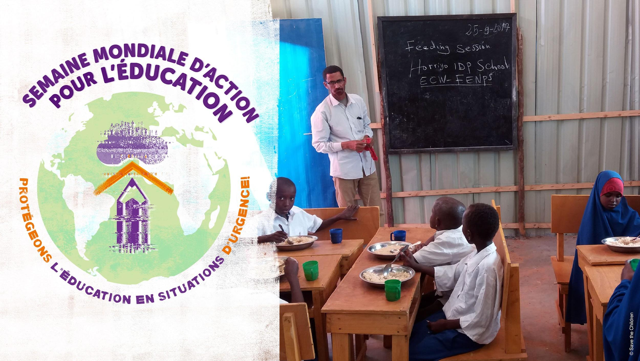
Mardi 26 avril | Aujourd’hui, la SMAE #GAWE2022 se concentre sur l’Amérique latine et les Caraïbes et @redclade organise un événement pour traiter de « l’éducation en situations d’urgence en Amérique latine et dans les Caraïbes : le genre, la dette et la numérisation » Rejoignez-nous !  📅 26 avril ⏰ 10 h EST/16 h CET 🔗https://bit.ly/GAWECLADE  #ProtectEiENow
 | L’éducation inclusive et sensible au genre est essentielle dans les situations d’urgence et est la clé pour surmonter les inégalités sociales. #ProtectEiENow #GAWE2022 @redclade | 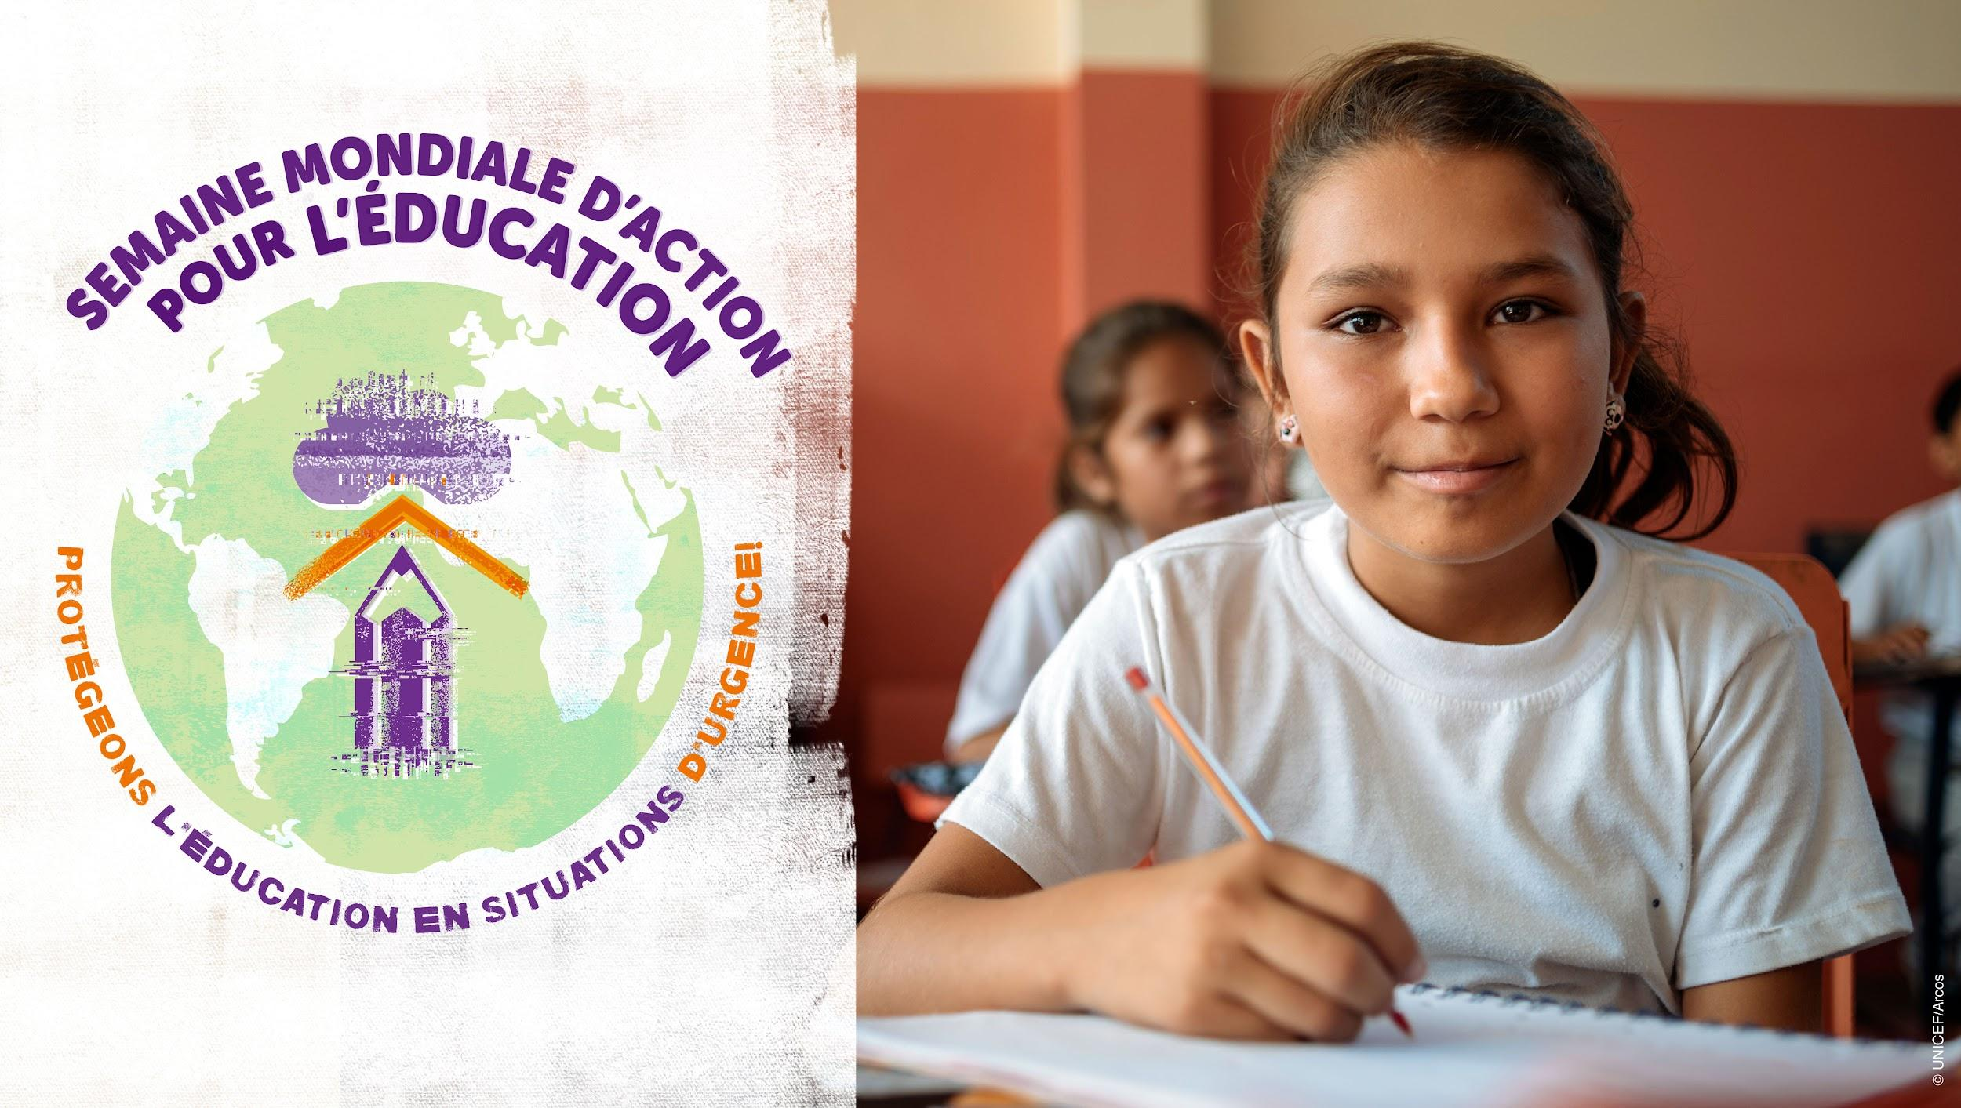
 | #EducationEnEmergence : Le financement public est essentiel pour garantir une #éducation publique et gratuite, y compris en situations d’urgence ! #ProtectEiENow #GAWE2022 @redclade | 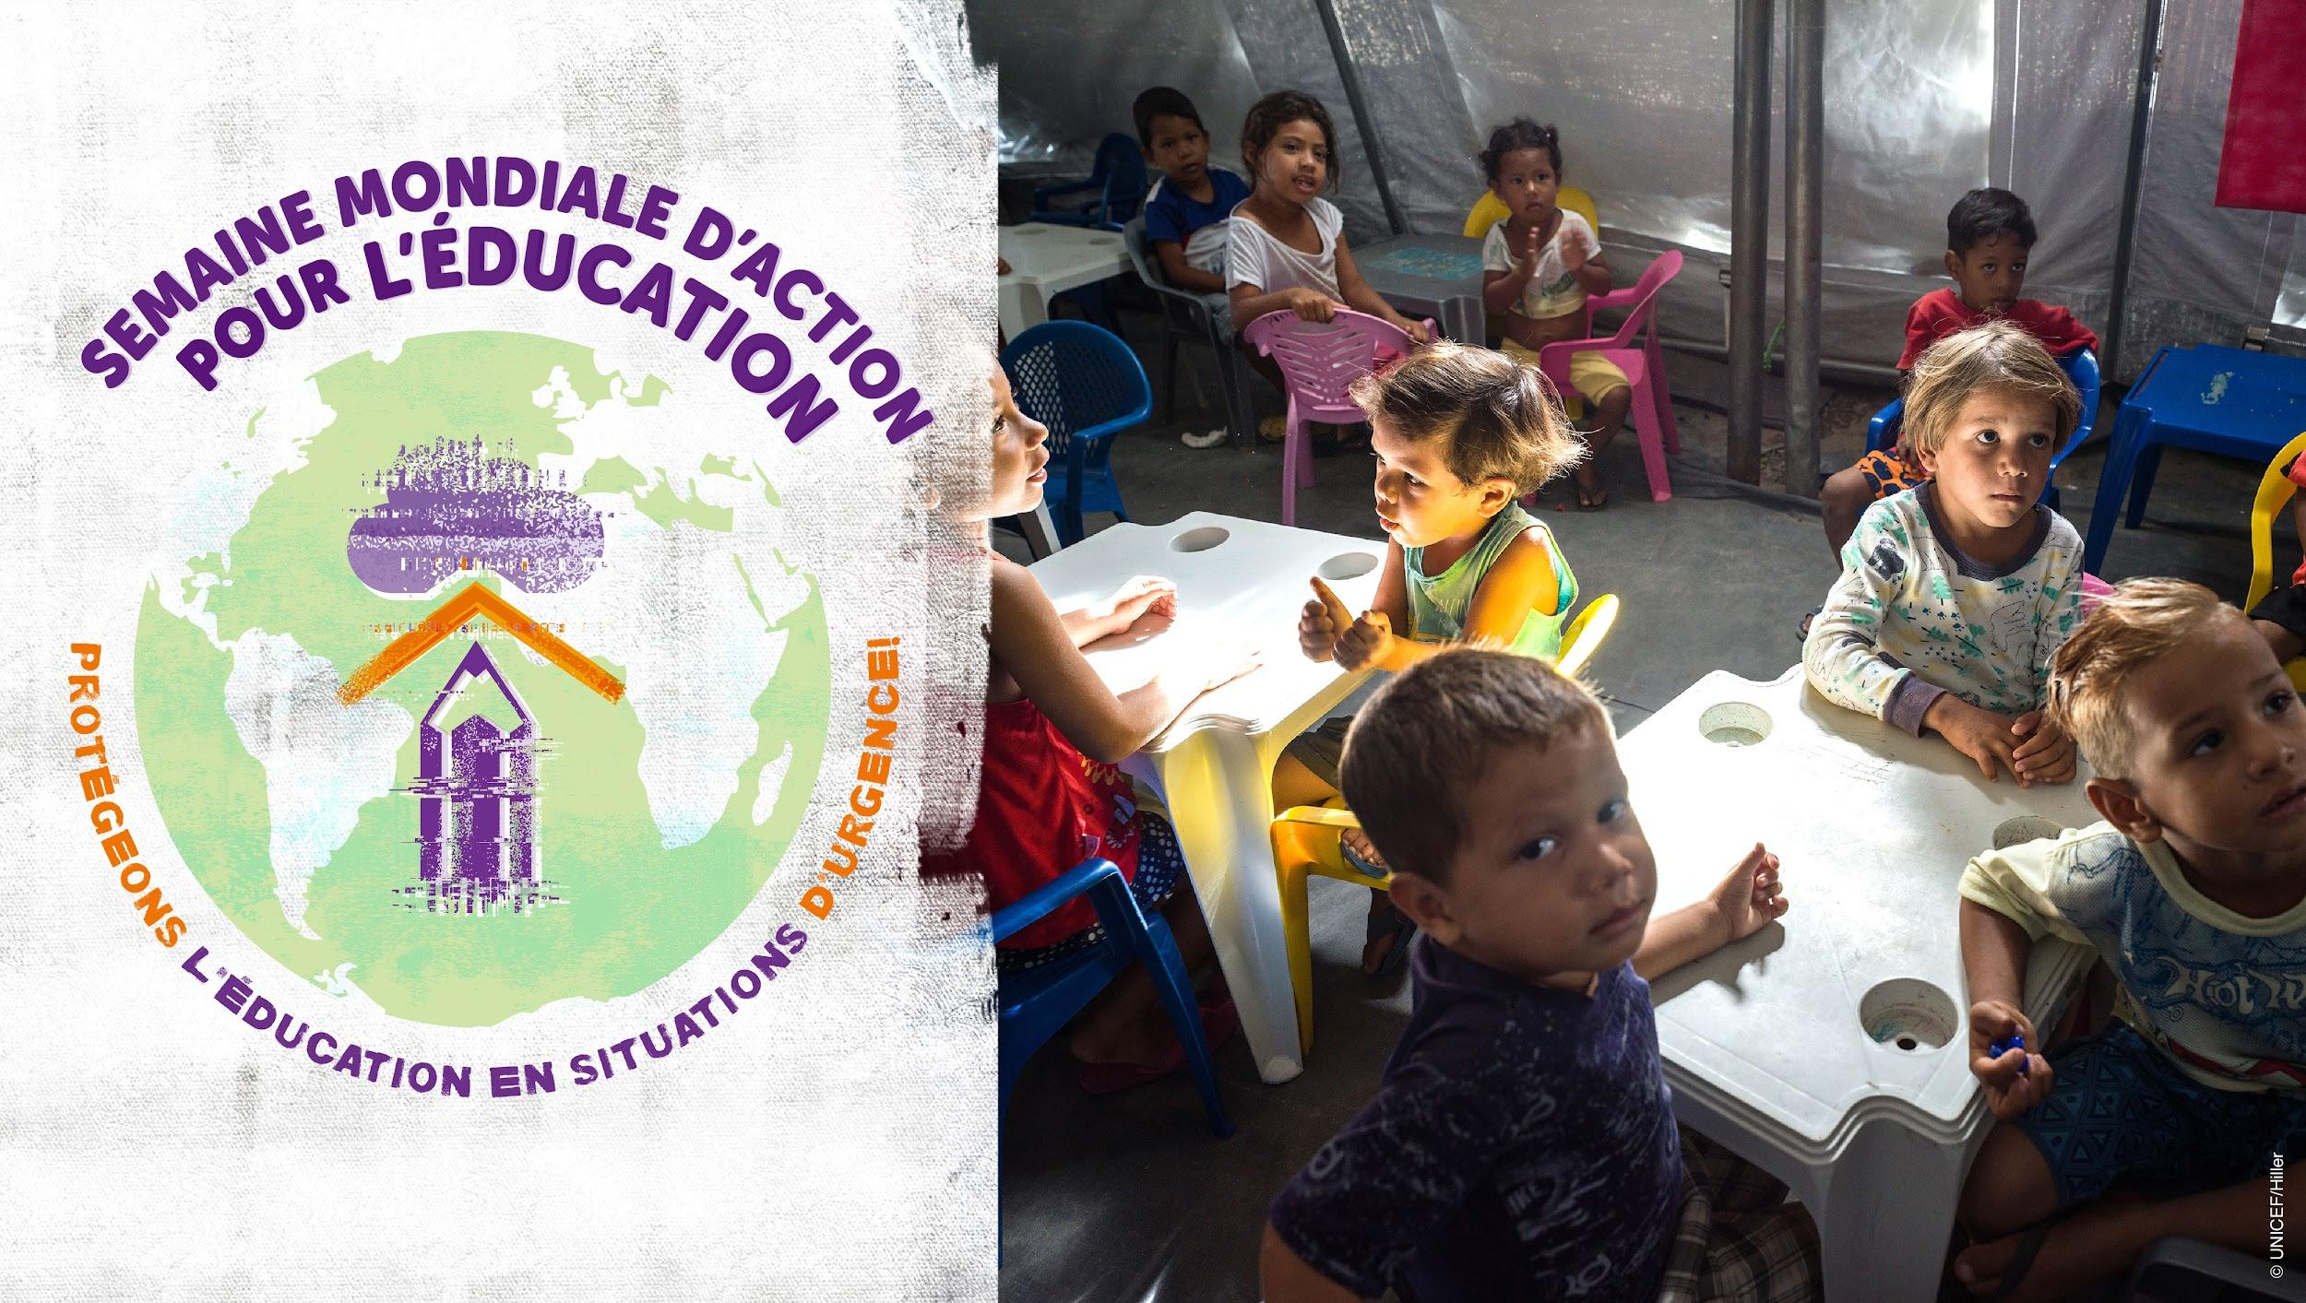
 | L’éducation inclusive passe par les droits numériques, notamment en situations d’urgence ! #ProtectEiENow #GAWE2022 @redclade | 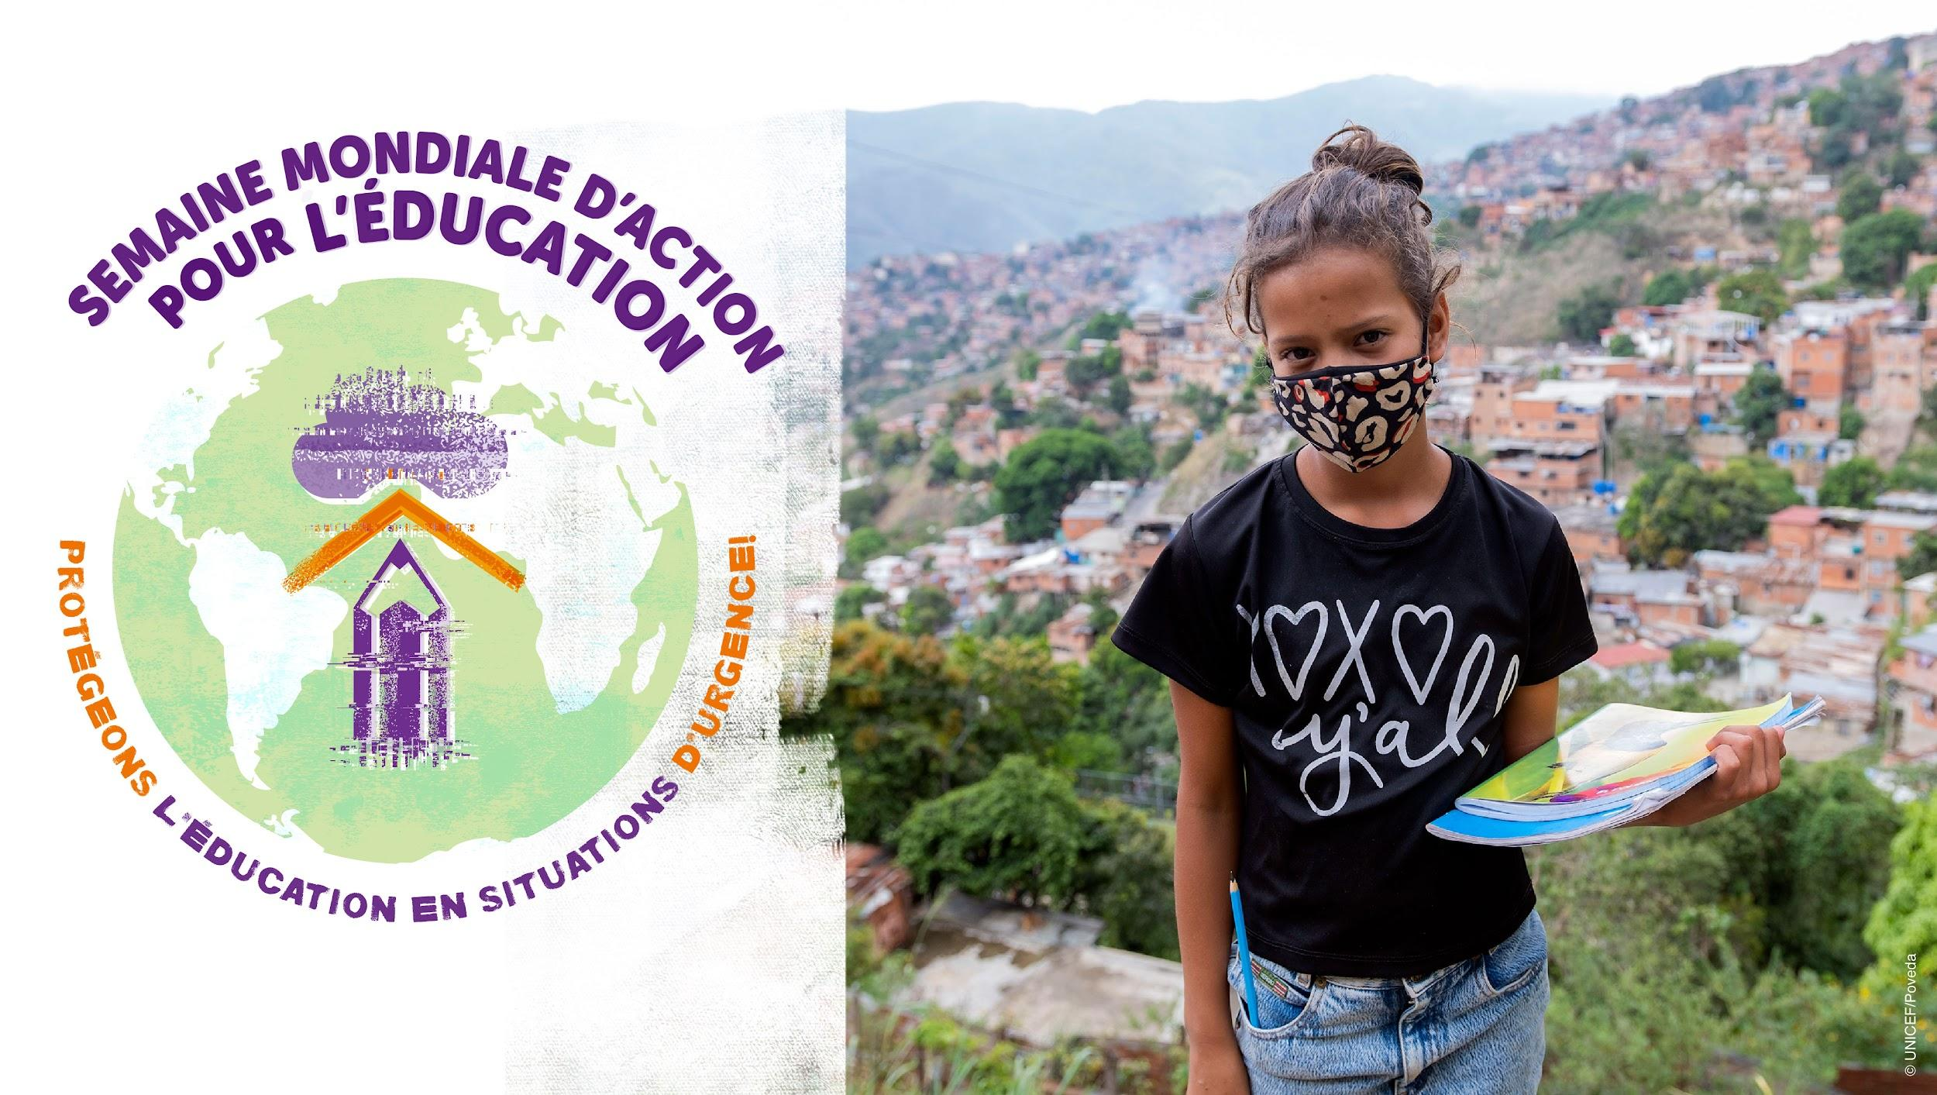
Mercredi 27 avril | Aujourd’hui, c’est le tour de l’#Asie et le #Pacifique et @ASPBAE nous accueille :  Protégeons l’éducation en situations d’urgence : Un dialogue régional Asie-Pacifique  📣 Rejoignez-nous 📅 27 avril ⏰ 13 h heure de Manille/7 h CET  🔗https://bit.ly/aspbaegawe  #GAWE2022 #ProtectEiENow
 | Aujourd’hui, nous nous unissons auprès de @ASPBAE pour appeler toutes les parties prenantes impliquées dans les interventions d’urgence à protéger l’éducation en situations d’urgence #ProtectEiENow et à garantir l’accès à une #éducation de qualité et sûre dans les situations d’urgence pour les #femmes & #filles et les jeunes & adultes. #GAWE2022 | 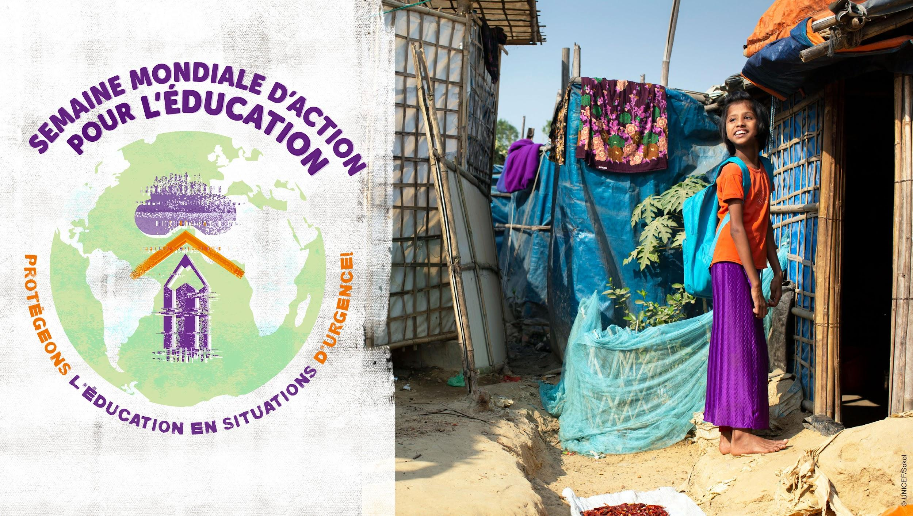
 | Avec @ASPBAE, nous appelons les gouvernements et les donateurs à augmenter les budgets de l’éducation nationale pour protéger l’éducation en situations d’urgence #ProtectEiENow !  #GAWE2022 | 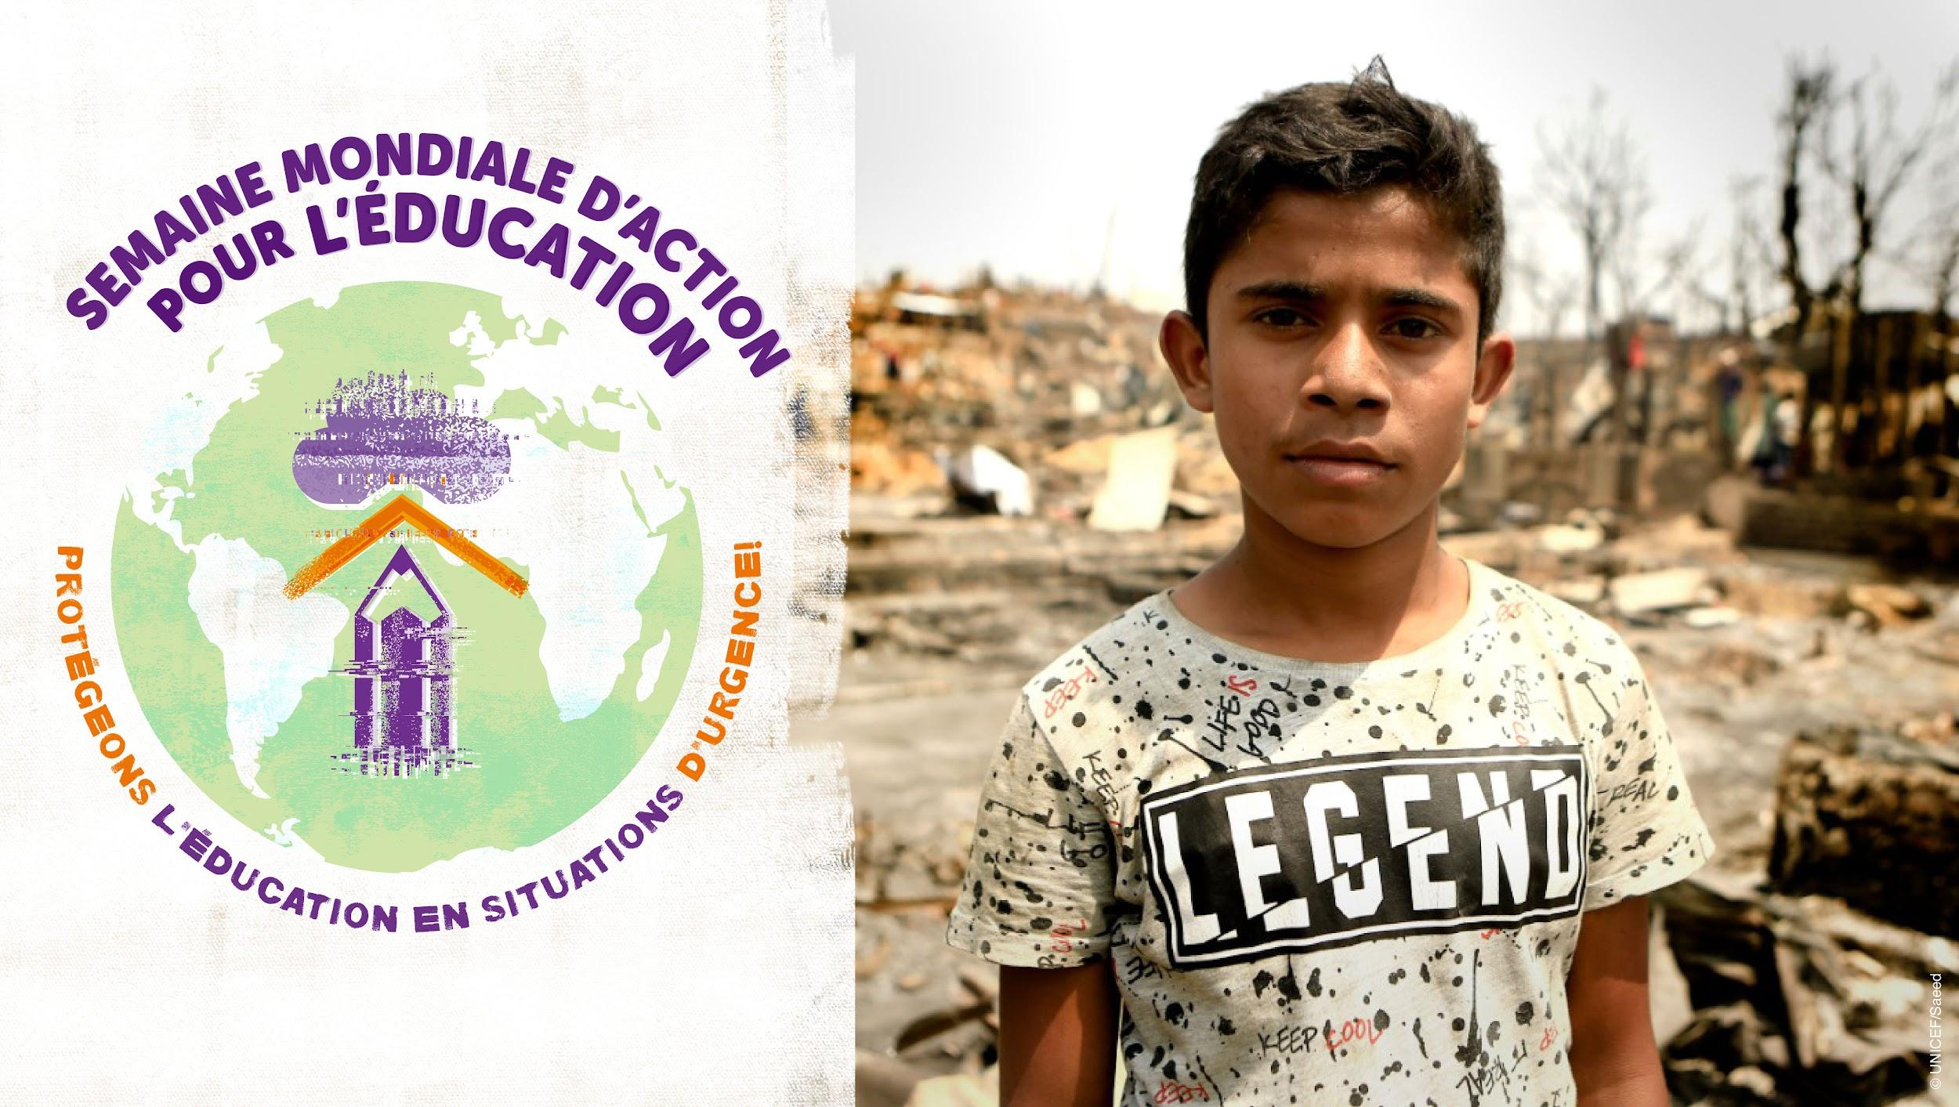
 | Dans le cadre de la SMAE #GAWE2022, avec @ASPABE, nous appelons les gouvernements de la région Asie-Pacifique et au-delà à s’assurer que les systèmes d’#éducation intègrent la gestion de la réduction des risques de catastrophes et le suivi de l’impact des catastrophes sur l’#éducation #ProtectEiENow | 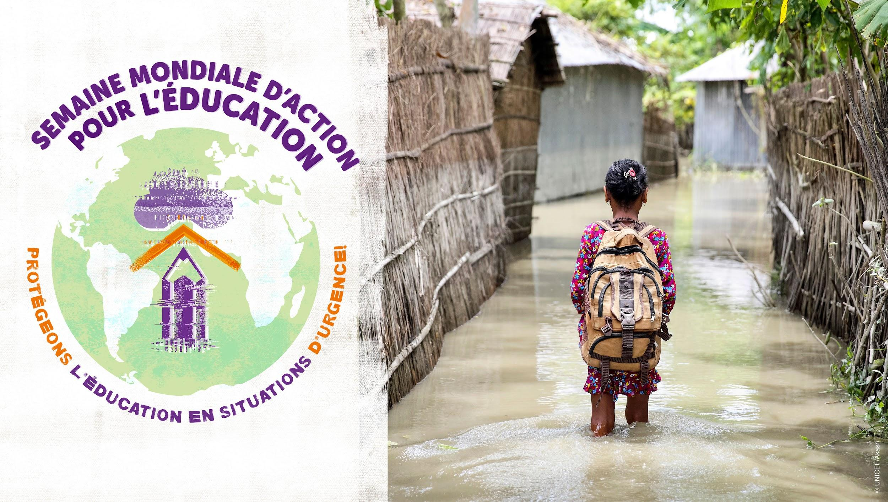
Jeudi 28 avril | Aujourd’hui, nous nous concentrons sur l’Afrique ! Participez à l’événement de la SMAE #GAWE2022 organisé par @AncefaRegional pour traiter de la manière de protéger l’éducation #ProtectEiENow en situations de conflit et de terrorisme.  📅 28 avril  ⏰ 14 h CET  🔗https://bit.ly/GAWEANCEFA
 | En 2021, une série d’attaques dans le Sahel central a forcé 5500 écoles à fermer et a privé 1 million d’apprenants de leur droit à l’#éducation. @AncefaRegional appelle @_AfricanUnion @ecowas_cedeao & @G5_Sahel _SE à protéger l’éducation en situations d’urgence #ProtectEiENow & à mettre en œuvre la déclaration sur la sécurité dans les écoles #SafeSchoolsDeclaration #GAWE2022 | 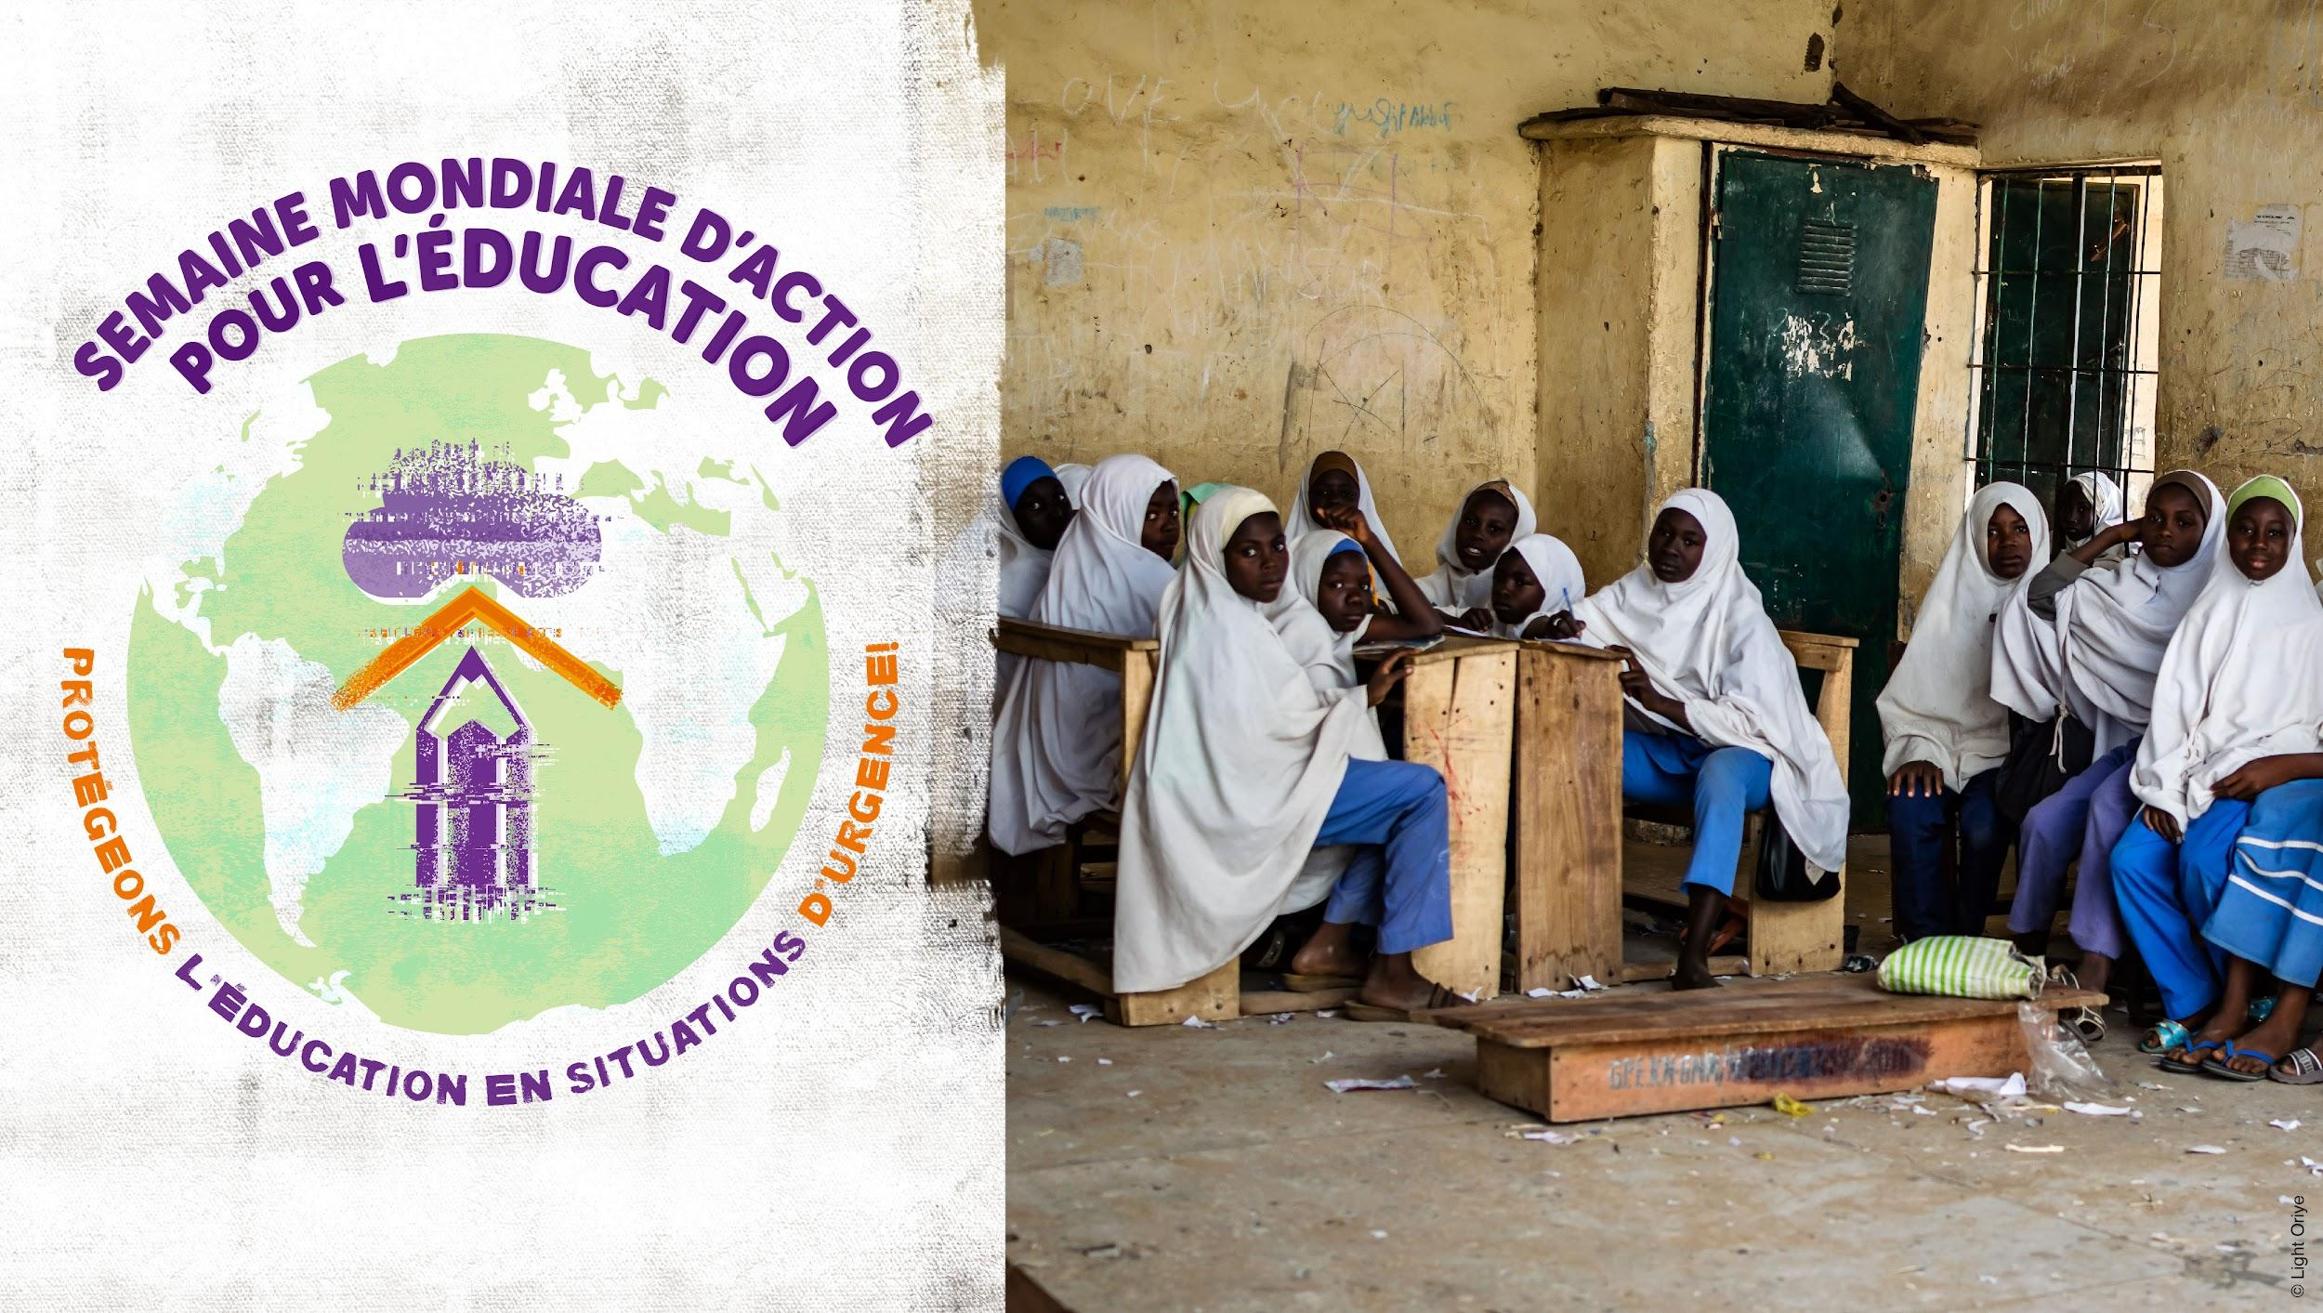
 | Texte court :  Dans les situations d’urgence, les #filles, les #femmes et les apprenants handicapés sont confrontés à des discriminations multiples et imbriquées. @AncefaRegional appelle les gouvernements et les partenaires du dvt de @_AfricanUnion @ecowas_cedeao à protéger l’éducation en situations d’urgence #ProtectEiENow et à adopter une planification et une budgétisation inclusive et sensible au genre #EiE. #GAWE2022  Texte long :  Dans les situations d’urgence, les #filles, les #femmes et les apprenants handicapés sont affectés de manière disproportionnée et sont confrontés à des discriminations multiples et imbriquées. @AncefaRegional appelle les gouvernements africains, les partenaires de développement de l’Union africaine, de l’Organisation des Nations Unies pour l’éducation, la science et la culture à protéger l’éducation en situations d’urgence #ProtectEiENow et à adopter une approche inclusive et sensible au genre pour la planification et la budgétisation des interventions d’urgence. #GAWE2022 | 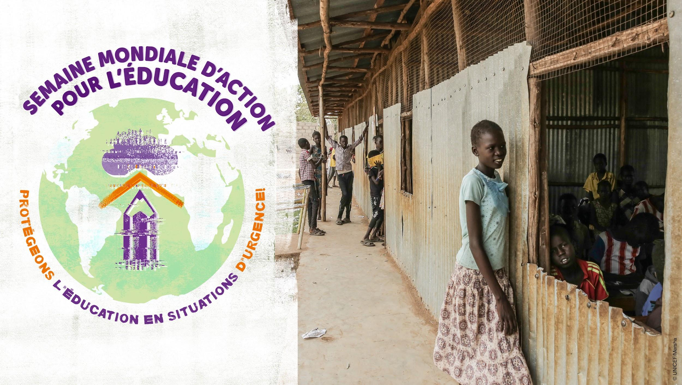
 | L’Afrique est confrontée à des crises multiples : catastrophes climatiques, #COVID19 et conflits. @AncefaRegional appelle les gouvernements et les donateurs de @_AfricanUnion @ecowas_cedeao à protéger l’éducation en situations d’urgence #ProtectEiENow et à fournir un financement plus important et durable pour une #éducation de qualité et équitable pour tous, même en situations d’urgence. #GAWE2022 | 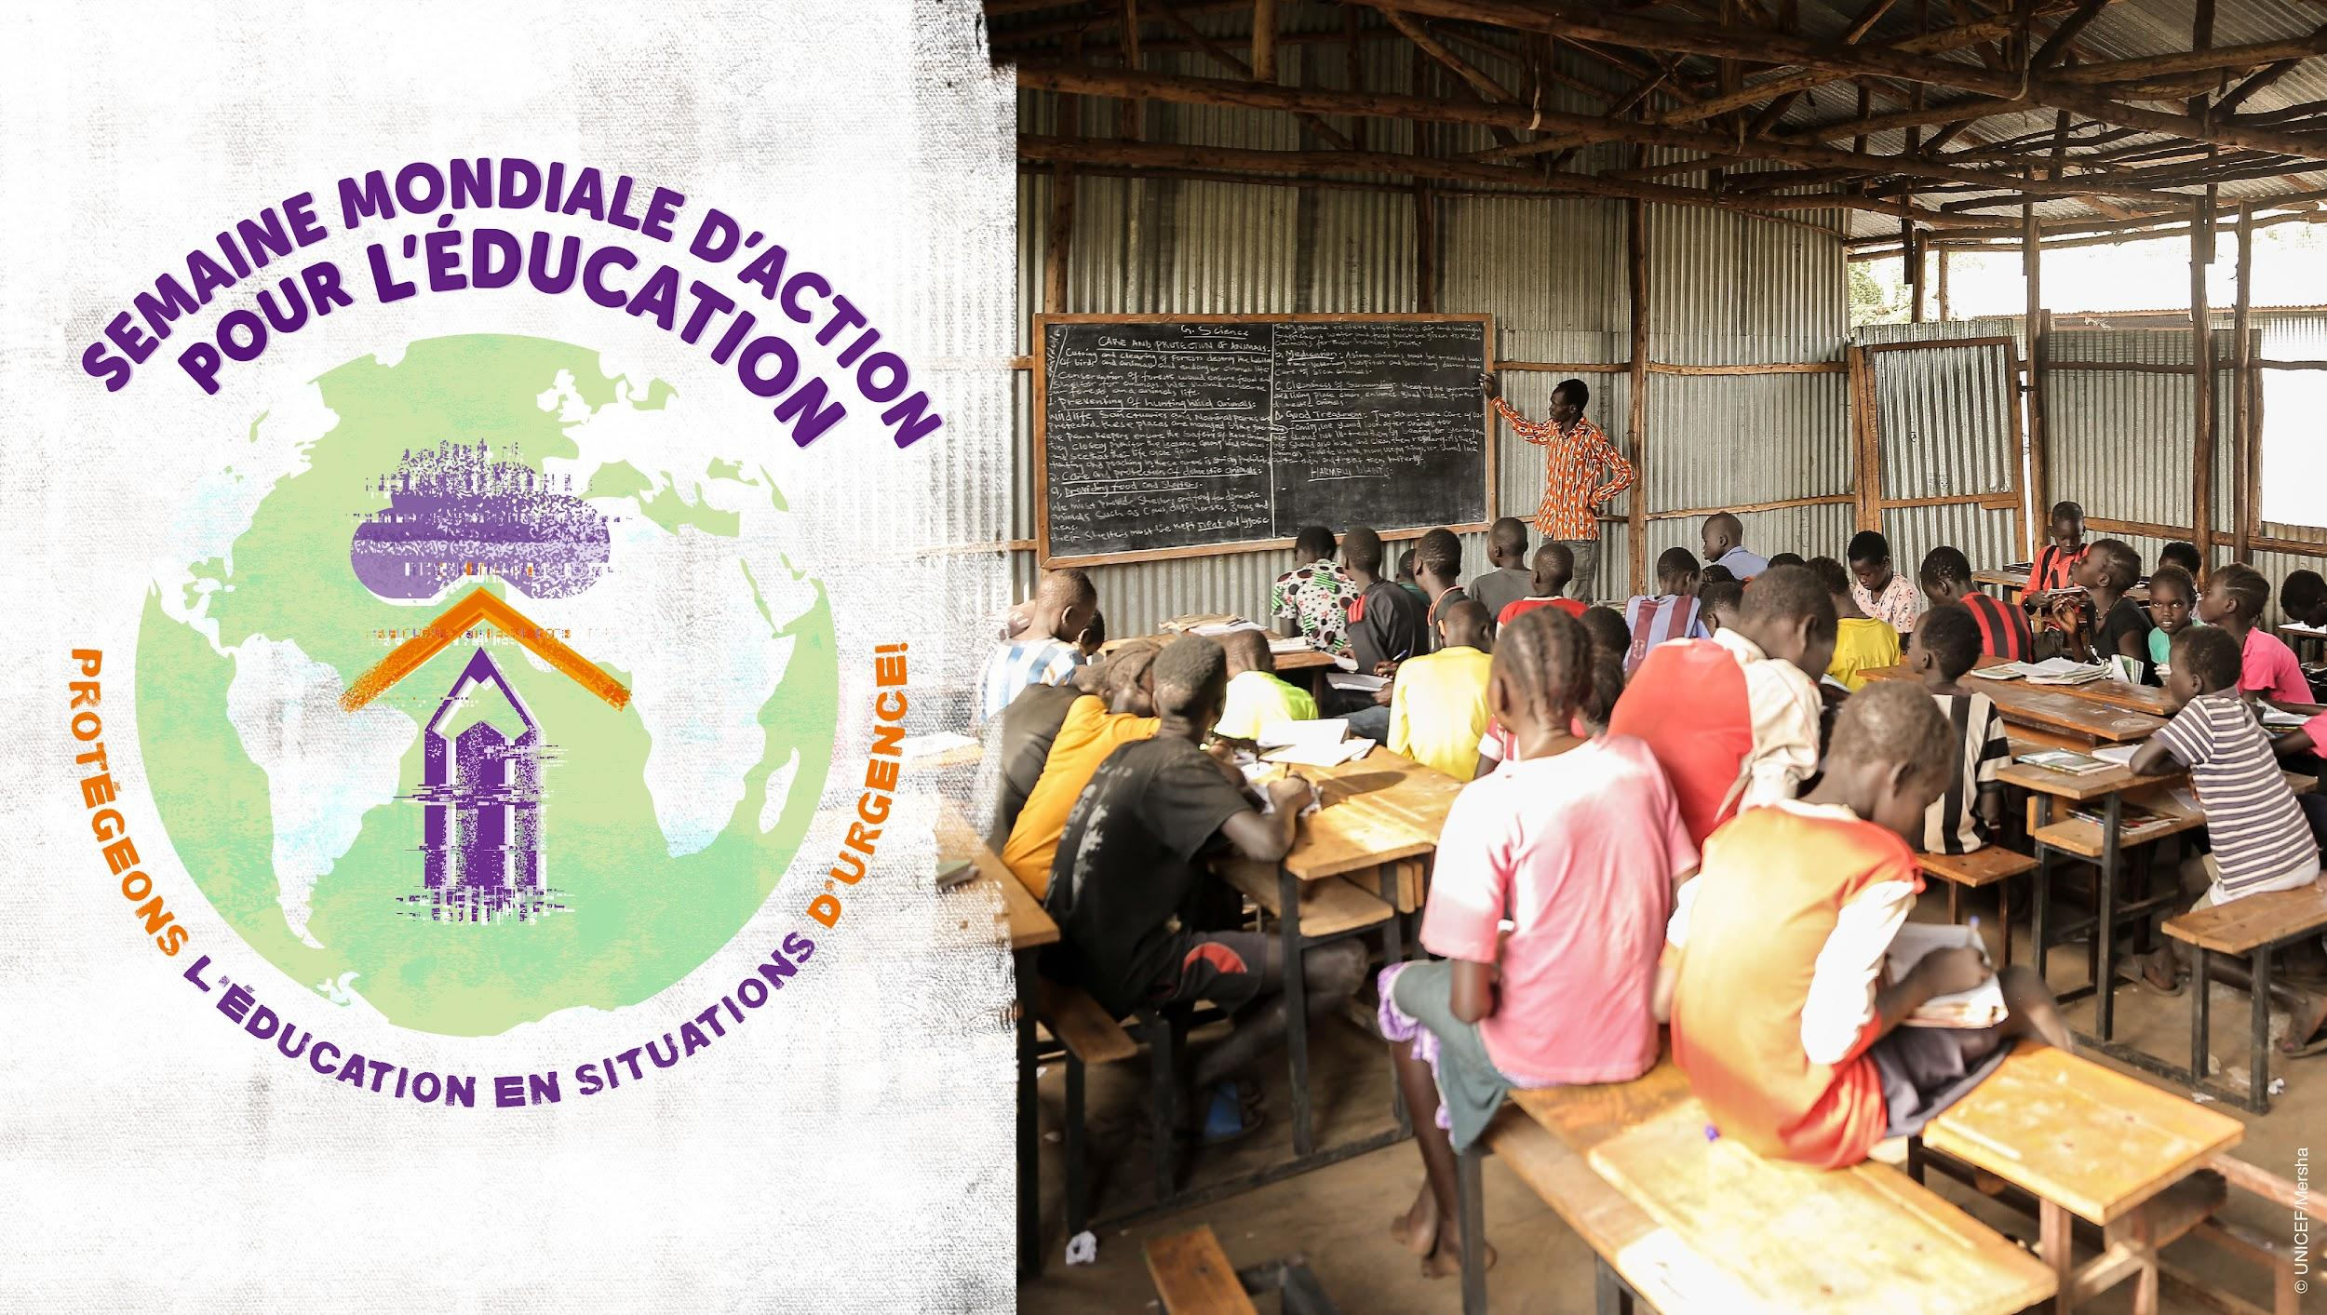
Vendredi 29 avril | Aujourd’hui, nous nous concentrons sur la crise mondiale des déplacements. Participez à l’événement mondial #GAWE2022 : « Accès équitable à l’apprentissage en situations de déplacement : Agir contre la discrimination et la marginalisation. »  📅 29 avril ⏰8 h EST/14 h CET 🔗 https://bit.ly/3jzpa7P  #ProtectEiENow
 | Le monde est confronté à une crise de déplacement massive et en croissance rapide. Atteindre les objectifs de l’UN @GlobalGoalsUN et en particulier l’#ODD4 signifie être en mesure de garantir l’accès à une #éducation de qualité et inclusive aux enfants et aux apprenants qui se déplacent à l’intérieur et à l’extérieur des frontières ! #ProtégerEiENow #GAWE2022 | 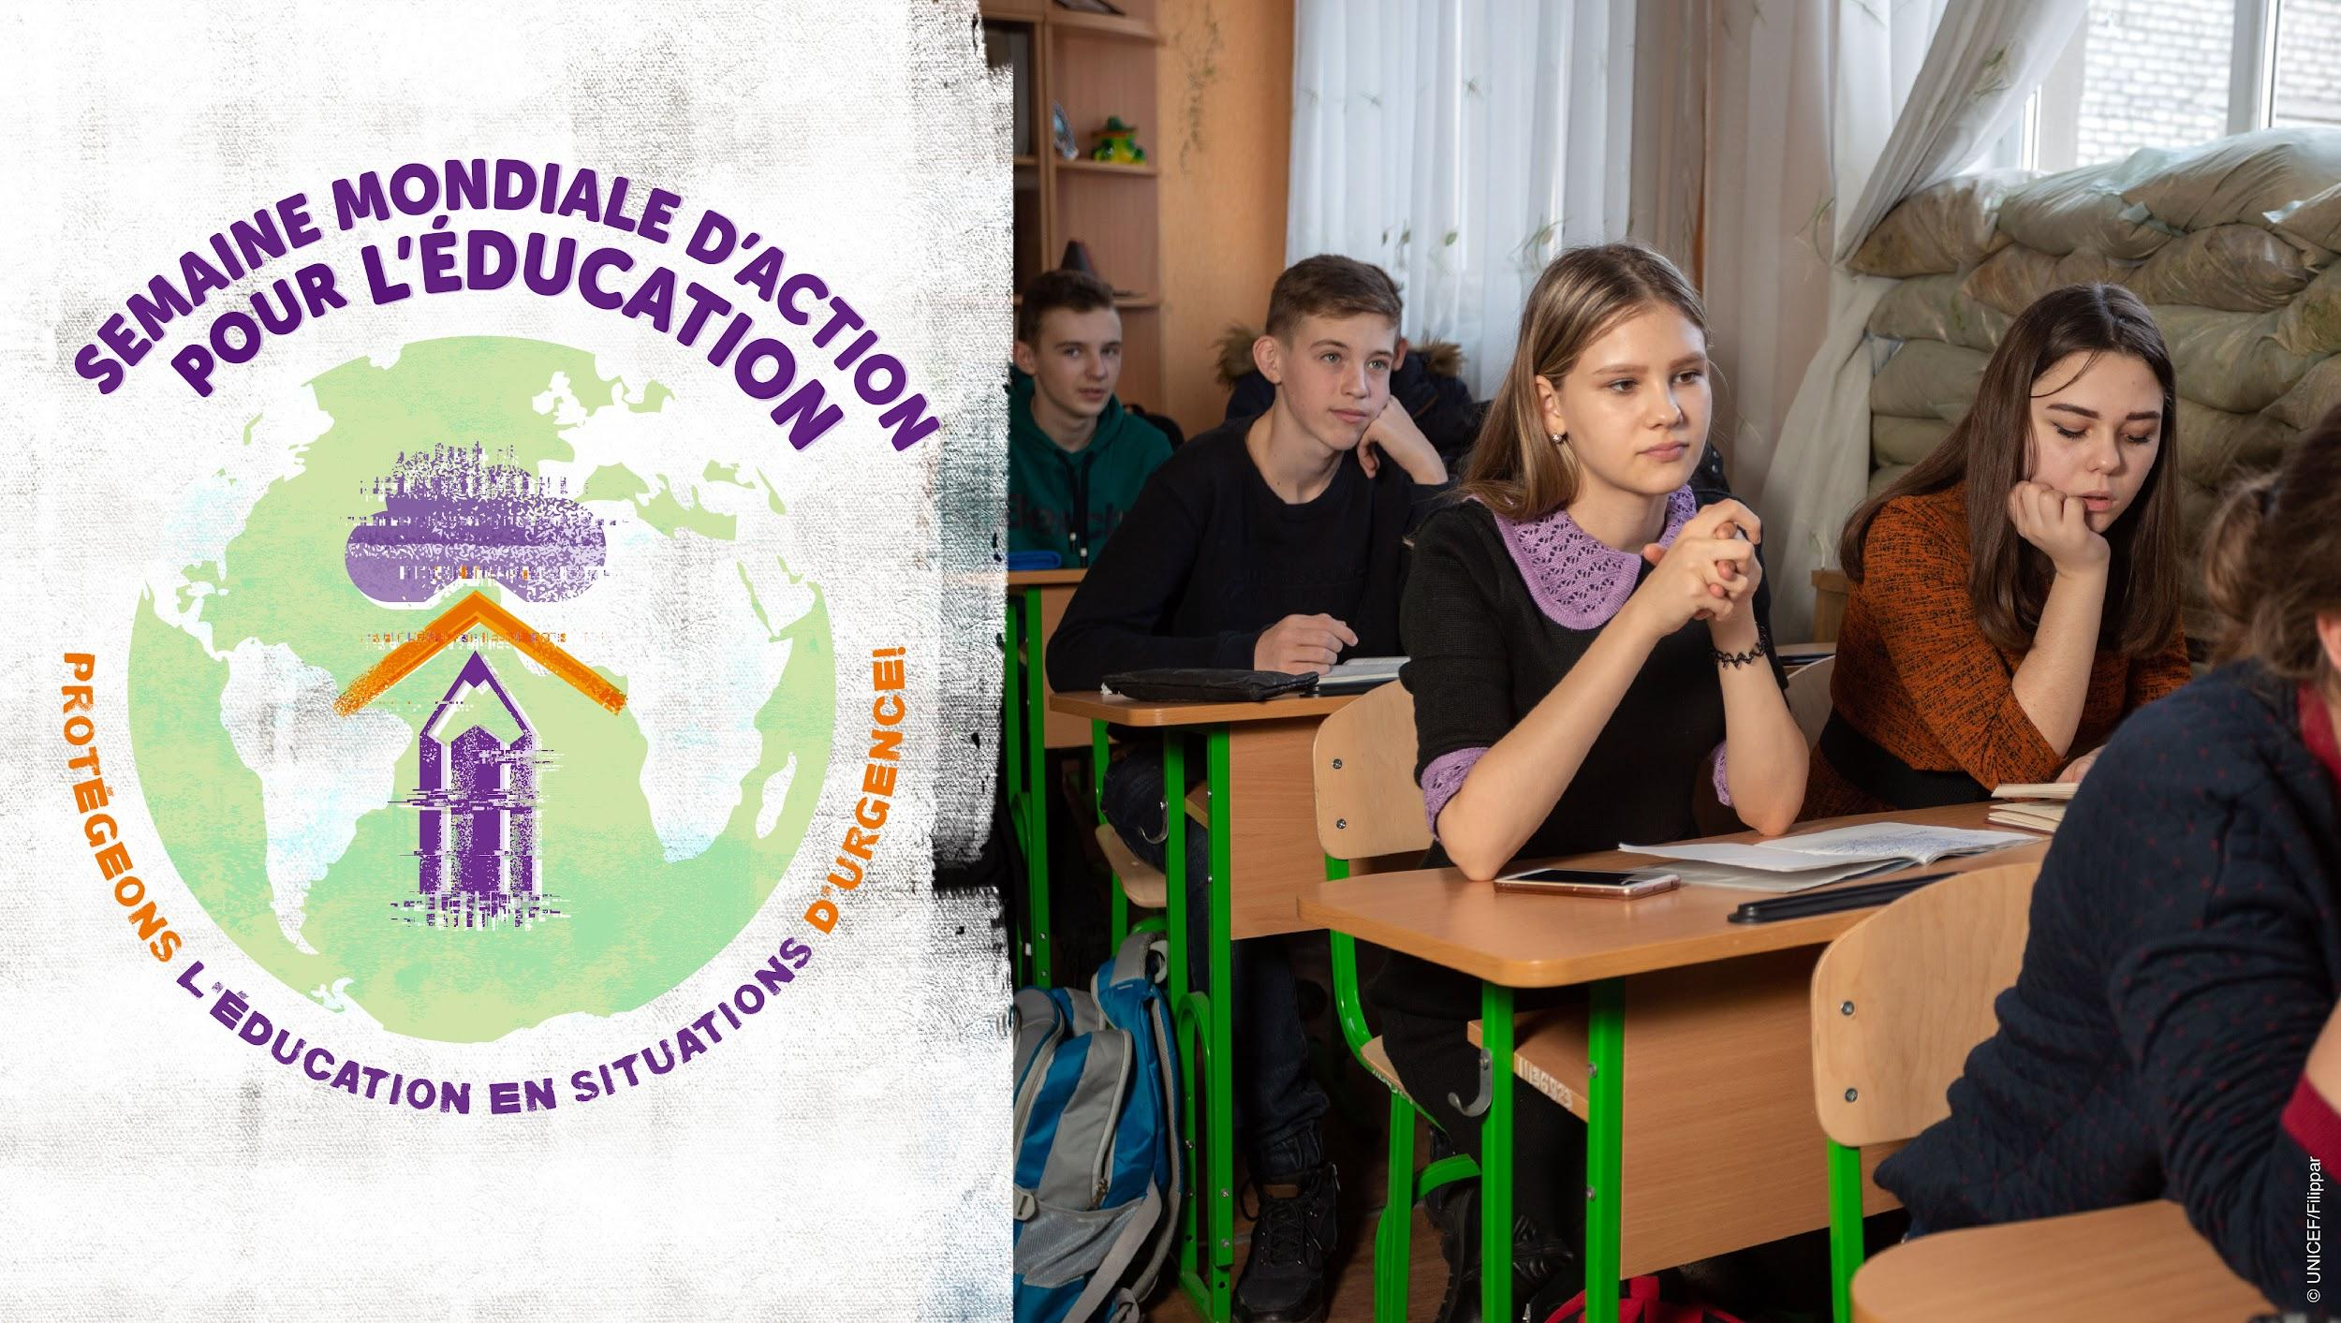
 | Les crises, y compris celles en cours en #Ukraine, #Afghanistan, #Ethiopie, #Yémen, etc. ont mis en évidence les discriminations multiples et imbriquées auxquelles sont confrontés les réfugiés et les personnes déplacées qui entravent l’accès à une #éducation de qualité et inclusive. Rejoignez la SMAE #GAWE2022 pour demander une action urgente et protéger l’éducation en situations d’urgence #ProtectEiENow ! | 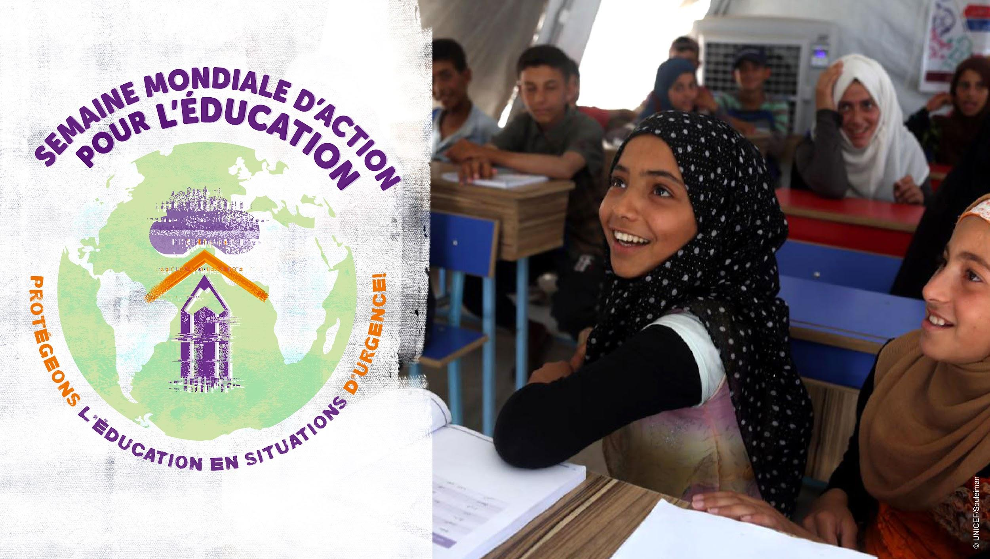
 | Aujourd’hui, l’événement de la SMAE #GAWE2022 appelle les donateurs, @G7, @WorldBank,  @IFC_org, et les agences @UN à protéger l’éducation en situations d’urgence  #ProtectEiENow & soutenir les pays qui accueillent des réfugiés et des PDI pour renforcer leurs systèmes nationaux d’#éducation, notamment en fournissant un financement adapté, durable et prévisible pour l’éducation. | 